**«Санкт-Петербургский государственный электротехнический университет**

**«ЛЭТИ» им. В.И.Ульянова (Ленина)»**

**(СПбГЭТУ «ЛЭТИ»)**

|  |  |  |
| --- | --- | --- |
| **Направление** | 09.03.02 – Информационные системы и технологии | |
| **Профиль** | Информационно-управляющие системы | |
| **Факультет** | КТИ | |
| **Кафедра** | ИС | |
| *К защите допустить* |  | |
| Зав. кафедрой |  | Цехановский В.В. |

ВЫПУСКНАЯ КВАЛИФИКАЦИОННАЯ РАБОТА

БАКАЛАВРА

Тема: Информационный ресурс для людей с ограниченными возможностями

|  |  |  |  |  |
| --- | --- | --- | --- | --- |
| Студентка |  |  |  | Костищина А.А. |
|  |  | *подпись* |  |  |
| Руководитель | д.т.н., профессор |  |  | Татарникова Т.М. |
|  | *(Уч. степень, уч. звание)* | *подпись* |  |  |
| Консультанты | д.э.н., профессор |  |  | Маслова Т.Д. |
|  | *(Уч. степень, уч. звание)* | *подпись* |  |  |
| Нормоконтроль | к.т.н., доцент |  |  | Егоров С.С. |
|  | *(Уч. степень, уч. звание)* | *подпись* |  |  |
| Антиплагиат | к.т.н., доцент |  |  | Назаренко Н.А. |
|  | *(Уч. степень, уч. звание)* | *подпись* |  |  |

Санкт-Петербург

2020**ЗАДАНИЕ**

**на выпускную квалификационную работу**

|  |  |
| --- | --- |
|  | Утверждаю |
|  | Зав. кафедрой ИС |
|  | ____________ Цехановский В.В. |
|  | «___»______________2020 г. |

|  |  |  |  |  |  |  |  |  |
| --- | --- | --- | --- | --- | --- | --- | --- | --- |
| Студентка | Костищина А.А. | | | |  | Группа | 6373 | |
| Тема работы: Информационный ресурс для людей с ограниченными возможностями | | | | | | | | |
| Место выполнения ВКР: СПбГЭТУ «ЛЭТИ» | | | | | | | | |
| Исходные данные (технические требования):  Проектирование и разработка веб-ресурса для людей с ограниченными возможностями развития | | | | | | | | |
| Содержание ВКР:  Анализ предметной области, постановка задачи, разработка технического задания, проектирование базы данных, разработка веб-ресурса, экономическое обоснование. | | | | | | | | |
| Перечень отчетных материалов: пояснительная записка, иллюстративный материал, презентация | | | | | | | | |
| Дополнительные разделы: экономическое обоснование | | | | | | | | |
|  | | | | | | | | |
| Дата выдачи задания | | | Дата представления ВКР к защите | | | | | |
| «___»______________20___ г. | | | «___»______________20___ г. | | | | | |
|  | | |  | | | | | |
| Студентка | |  | | Костищина А.А. | | | |
| Руководитель д.т.н., профессор | |  | | Татарникова Т.М. | | | |
| *(Уч. степень, уч. звание)* | |  | |  | | | |

**календарный план выполнения**

**выпускной квалификационной работы**

|  |  |
| --- | --- |
|  | Утверждаю |
|  | Зав. кафедрой ИТ |
|  | ____________ Цехановский В.В. |
|  | «___»______________20___ г. |

|  |  |  |  |
| --- | --- | --- | --- |
| Студентка | Костищина А.А. | Группа | 6373 |
| Тема работы: Информационный ресурс для людей с ограниченными возможностями | | | |

|  |  |  |
| --- | --- | --- |
| № п/п | Наименование работ | Срок выполнения |
| 1 | Обзор литературы по теме работы | 16.03 – 25.03 |
| 2 | Анализ предметной области | 26.03 – 08.04 |
| 3 | Постановка задачи | 09.04 – 14.04 |
| 4 | Разработка технического задания | 15.04 – 22.04 |
| 5 | Проектирование базы данных | 23.04 – 27.04 |
| 6 | Разработка веб-ресурса | 28.04 – 24.05 |
| 7 | Экономическое обоснование | 25.05 – 26.05 |
| 5 | Оформление пояснительной записки | 27.05 – 29.05 |
| 6 | Оформление иллюстративного материала | 30.05 – 31.05 |

|  |  |  |
| --- | --- | --- |
| Студентка |  | Костищина А.А. |
| Руководитель д.т.н., профессор |  | Татарникова Т.М. |

**РЕФЕРАТ**

Пояснительная записка 00 стр., 00 рис., 00 табл., 00 ист., 00 прил.

Ключевые слова: веб-ресурс, овр, волонтер, врач, помощь, коммуникация, доступность.

Целью данной работы является создание информационного ресурса для людей с ограниченными возможностями для их коммуникации, просвещения с помощью статей и помощи им.

Данная работа состоит из анализа предметной области, аналогичных веб-ресурсов и требований, которые необходимы для обеспечения доступности всех элементов веб-сайта. На основе полученных данных было разработано техническое задание и спроектирована функциональная модель веб-ресурса с разными видами пользователей с помощью языка графического описания UML.

Для администрирования системы управления базами данных MySQL был выбран веб-интерфейс phpMyAdmin. Для оформления веб-страниц используется язык разметки HTML и стилизация его посредством языка CSS. Дополнительные функции реализованы с помощью языка программирования JavaScript и его библиотеки jQuery. Основная логика взаимодействия веб-страниц с базой данных была обеспечена языком программирования PHP.

В будущем данный веб-ресурс может расширить свою функциональность, что приведет к большей его популяризации. Но стоит отметить, что уже сейчас этот продукт является основной платформой, выполняющей требования по доступности для людей с ОВР.

**ABSTRACT**

The purpose of this work is to create an information resource for people with disabilities for their communication, education through articles and assistance to them.

This work consists of an analysis of the subject area, similar web resources, and requirements that are necessary to ensure the availability of all elements of the website. Based on the data obtained, a technical specification was developed and a functional model of a web resource with different types of users was designed using the UML graphical description language.

The phpMyAdmin web interface was selected to administer the MySQL database management system. The HTML markup language is used for the design of web pages and its stylization using CSS. Additional functions are implemented using the JavaScript programming language and its jQuery library. The basic logic of interaction between web pages and the database was provided by the PHP programming language.

In the future, this web resource may expand its functionality, which will lead to its greater popularity. But it is worth noting that this product is already the main platform that meets the accessibility requirements for people with IIB.

**содержание**

|  |  |  |
| --- | --- | --- |
|  | Введение | 8 |
| 1 | Анализ предметной области | 10 |
| 1.1. | Описание предметной области | 10 |
| 1.2. | Обзор аналогичных ресурсов | 12 |
| 2 | Разработка технического задания | 14 |
| 2.1. | Общая информация | 14 |
| 2.2. | Заинтересованные стороны | 15 |
| 2.3. | Требования | 16 |
| 2.4. | Структура веб-ресурса | 18 |
| 2.5. | Прототипы страниц | 19 |
| 3 | Проектирование информационного ресурса | 34 |
| 3.1. | Роли и права пользователей | 34 |
| 3.2. | UML-проектирование | 35 |
| 3.3. | Проектирование структуры базы данных | 43 |
| 4 | Разработка информационного ресурса | 47 |
| 4.1 | Выбор средств реализации | 47 |
| 4.2 | Разработка | 50 |
| 4.3 | Тестирование | 59 |
| 5 | Экономическое обоснование ВКР | 62 |
|  | Заключение | 63 |
|  | Список использованных источников | 69 |
|  | Приложение А. Название приложения | 72 |

**определения, обозначения и сокращения**

В настоящей пояснительной записке применяют следующие термины с соответствующими определениями:

БД – база данных.

Веб-страница - документ или информационный ресурс Всемирной паутины, доступ к которому осуществляется с помощью веб-браузера.

Веб-ресурс, или веб-сайт — это страница или несколько страниц, размещенных в сети Интернет. Такие страницы могут включать текстовую, графическую информацию или мультимедиа-компоненты.

ВКР – выпускная квалификационная работа.

Интернет (англ. Internet) – всемирная система объединённых компьютерных сетей для хранения, обработки и передачи информации.

ИРИ – институт развития интернета.

ОВР – ограниченные возможности развития.

РФ – Российская Федерация.

ТЗ – техническое задание.

WCAG 2.0 (Web Content Accessibility Guidelines) - Руководство по обеспечению доступности веб-контента.

**введение**

Давно известно, что Интернет стал неотъемлемой частью нашей жизни. Первое, что делаем, когда просыпаемся утром – берём в руки мобильное устройство, выключаем будильник и проверяем почту, новости или социальные сети. Далее, в течение всего дня, он нам просто необходим для быстрой связи с родными, обмена сообщениями с друзьями, поиска информации для учёбы, работы или просто для личного интереса. Сейчас стало обыденностью заказывать еду, смотреть фильмы, делать покупки, общаться с государственными структурами, заказывать справки, оплачивать счета, оформлять и отправлять документы для различных нужд и многое другое только посредством Интернета и веб-ресурсов. Но что, если больше не будет такой возможности?

На территории Российской Федерации по данным Пенсионного Фонда РФ, по состоянию на 1 марта 2020 года проживает 11,83 млн инвалидов, в том числе 693 тыс. детей инвалидов. Общая численность населения нашей страны составляет 146,7 млн человек, то есть люди с ограниченными возможностями развития – это 8% от всех жителей РФ и у многих из них практически нет возможности посещать и использовать различные веб-сайты, так как они не отвечают вопросам доступности. В итоге ресурсы, которые были созданы для улучшения качества жизни людей недосягаемы для тех, кому иногда жизненно-необходима эта помощь.

Если подойти с технической стороны к данному вопросу, то существовала такая практика, как создание дополнительных веб-страниц для людей с ОВР, но данное решение уже давно назвали нецелесообразным. В 2008 году появилась новая версия Руководства по обеспечению доступности веб-контента WCAG 2.0, в которой основной мыслью является создание универсальных веб-страниц, удовлетворяющих требования абсолютно всех пользователей.

Целью данной работы является создание информационного интернет-ресурса для людей с ограниченными возможностями развития. Упор сделан не только на соответствие техническим особенностям разработки, но и на удовлетворение социальных потребностей человека. Используя этот ресурс люди смогут не только коммуницировать друг с другом, узнавать новости и читать статьи по определенной специфике, но и помогать окружающим. Как известно, само общество часто ставит невидимые разграничения и барьеры, поэтому так важно их преодолеть, помочь человеку с инвалидностью эффективно и в полной мере участвовать в социальной жизни.

**1 анализ предметной области**

**1.1 Описание предметной области**

Многие из нас уже мало представляют свою жизнь без такой технологии, как Интернет. Мы используем его с помощью стационарных компьютеров, ноутбуков, планшетов и телефонов. Не проходит ни дня, без поиска информации и коммуникации посредством различных веб-ресурсов. По данным Digital 2020 Российская Федерация насчитывает 118 миллионов человек, что составляет 81% россиян. Неудивительно откуда появились такие цифры, сейчас ты можешь оплатить счета, оформить документы, найти абсолютно любую информацию, общаться с друзьями и заказать всё что угодно, не выходя из дома. В обычной ситуации все эти пункты рассматриваются как блага, то, что создано для экономии времени и удобства, но что, если это твой единственный вид социальной жизни. Да, в условиях мировой пандемии данный вопрос стал очень популярен, но есть люди, которые живут так большую часть своей жизни.

По данным пенсионного фонда Российской Федерации на территории нашей страны на момент 1 марта 2020 года проживает 11,83 млн инвалидов из них 5,86% — это дети инвалиды. На рисунке 1 представлена диаграмма численности людей с ограниченными возможностями по возрастным группам.

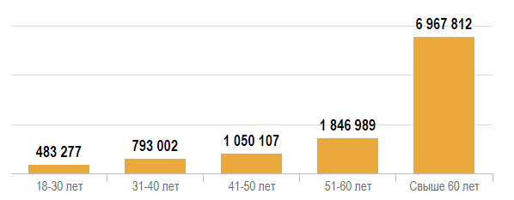

Рисунок 1 – Численность инвалидов в РФ по возрастным группам

Для всех этих людей Интернет также является прекрасной, а иногда и единственной возможностью для получения новых знаний, коммуникации, упрощенной формы взаимодействия с властью, но не все веб-ресурсы обладают достаточной доступностью.

В 2020 году принят новый ГОСТ Р 52872-2019 по доступности веб-ресурсов для всех пользователей, включая людей с ограниченными возможностями, который вступит в силу с 1 апреля 2020 года. В нём описаны требования и рекомендации для разработчиков веб-ресурсов, чтобы поставляемый ими цифровой контент был доступен для всех категорий пользователей. Всего в документе обозначены три уровня соответствия требованиям доступности, но также упоминается, что даже если ресурс относится к наивысшему уровню, это не означает, что он будет доступен для всех, так как практически невозможно предусмотреть все ситуации.

Также хочется отметить, что в период с 2020 по 2021 год АНО «Институт развития интернета» по заказу Министерства труда и социальной защиты Российской Федерации проведет первое масштабное исследование доступности 10,4 тысяч государственных ресурсов для людей с ограниченными возможностями развития. Благодаря данному исследованию станут известны проблемные места и статистика соотношения количества доступных веб-сайтов к остальным. Это направлено не только на сбор статистических данных, но и как результат, на создание новых рекомендаций для улучшения степени доступности.

В мировом сообществе уже давно задумались над данной проблемой и путём её решения, есть свои стандарты и требования, но хочется отметить, что мы действительно идём в верном направлении. Необходимо не только модернизировать систему правил и их соблюдения, но и донести людям, что является нормальной практикой думать о потребностях и возможностях разных групп населения, не разделять людей по какому-либо принципу, а изначально создавать продукт удобным и доступным для всех.

**1.2 Обзор аналогичных ресурсов**

Существует много веб-сайтов для фондов и общественных организаций, помогающих людям с ограниченными возможностями, но они ориентированы в основном на финансовую и юридическую поддержку, что не отвечает цели создания моего проекта, но существует онлайн-сервис DISLIFE, который сейчас рассмотрим подробнее.

Итак, DISLIFE – это онлайн-сервис для инвалидов, в котором люди с ограниченными возможностями находят себе помощников, работодателей и просто новых знакомых. Проект также нацелен на создание среды для активной жизни людей с инвалидностью.

Рассмотрим функциональность данного веб-ресурса. У незарегистрированного пользователя есть возможность ознакомиться с информацией о самой организации, а также с последними новостями и статьями, которые также отображены на главной странице сайта, которая представлена на рисунке 2.

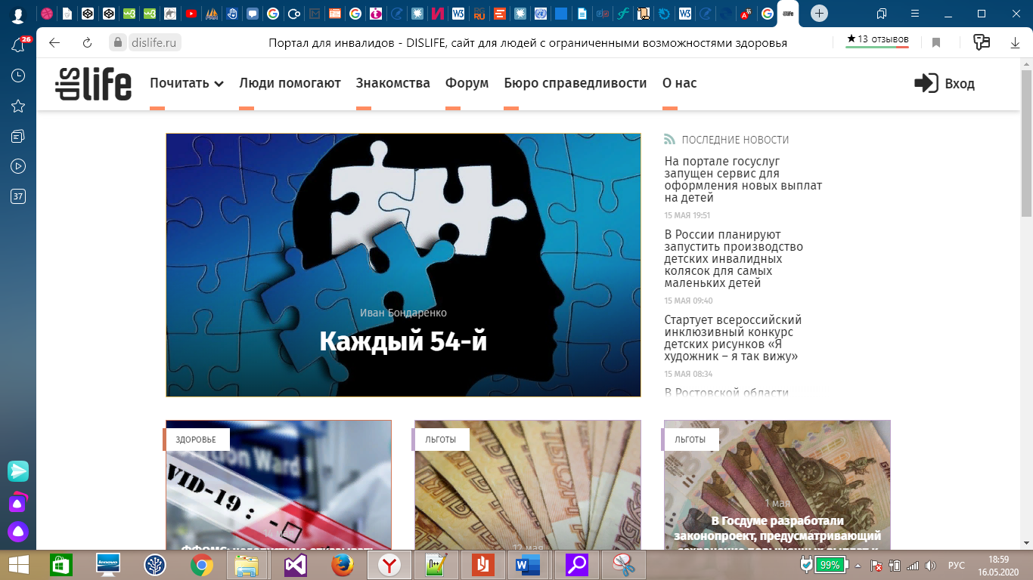

Рисунок 2 – Главная страница онлайн-сервиса DISLIFE

Данный ресурс даёт возможность создать заявку с просьбой об оказании какой-либо помощи, прочитать статьи и новости с тематикой для людей с ОВР, завести новые знакомства и поучаствовать в обсуждении проблем посредством форумов, а также обратиться к депутату Госдумы Сергею Миронову со своей проблемой. Безусловно все эти пункты открывают для многих возможности для улучшения качества своей жизни в разных аспектах, но главное, что данный онлайн-сервис помогает многим социально адаптироваться.

Рассмотрим также ряд недочетов, которые были выявлены при ознакомлении с веб-сайтом:

* практически все эффекты выделения основаны на наведении курсора мыши, при использовании кнопки Tab ты просто теряешься и не понимаешь, какой элемент сейчас активен и не можешь сориентировать свое положение относительно положения на веб-странице;
* в некоторых местах обнаружено несоответствие контрастности элементов;
* невозможность кнопкой Tab обратиться к некоторым функциональным элементам.

В дипломном проекте данные замечания учтены и не допущены, также рассмотрены другие возможности реализации похожих элементов.

**2 Разработка технического задания**

**2.1 Общая информация**

Предмет разработки:

Предметом разработки является информационный ресурс для людей с ограниченными возможностями, с системой динамического управления наполнением на базе веб-интерфейса.

Назначение сайта:

* предоставление возможности общения пользователей посредством системы сообщений;
* предоставление возможности прочтения статей;
* предоставление возможности написания статей для определённой группы пользователей;
* предоставление возможности оформления просьб о помощи;
* предоставление информации об организациях, занимающихся вопросом улучшения условий жизни инвалидов и их вовлеченности в трудовую и социальную сферы.

Цель ресурса:

Целью создания ресурса является предоставление возможности людям с ОВР в полной мере пользоваться веб-сайтом для общения, получения информации в специализированных областях и оформления своих потребностей.

Целевая аудитория:

* люди с ограниченными возможностями развития и семьи людей с ОВР;
* волонтёры, желающие помочь людям с ОВР;
* врачи, заинтересованные в просвещении и профессиональной помощи посредством информационного ресурса.

**2.2 Заинтересованные стороны**

Заинтересованными сторонами проекта являются:

* пользователи – используют ресурс для общения, удовлетворения своих нужд и получения информации в тематике здравоохранения;
* владелец – сможет монетизировать веб-сайт с помощью рекламодателей;
* благотворительные организации – смогут проводить совместную просветительскую деятельность о проблемах людей с ОВР.

**2.3 Требования**

**2.3.1 Бизнес-требования**

* возможность внедрения рекламы на веб-сайт.

**2.3.2 Пользовательские требования**

* регистрация/авторизация пользователей;
* просмотр статей;
* создание статей определенной группой пользователей с возможностью редактирования и удаления;
* возможность обмена сообщениями между пользователями;
* оформление нужд пользователей с привязкой к календарю с возможностью изменить или удалить задачу;
* возможность взять на себя задачу для помощи инвалиду и отметить это в календаре.

**2.3.3 Технологические требования**

2.3.3.1 Кроссбраузерность в:

* Google Chrome 81+
* Яндекс.Браузер 20.3.1
* Mozilla Firefox 74+
* Internet Explorer 9+
* Opera 10+
* Safari 4+

2.3.3.2 Адаптивность:

* мобильный телефон (от 320x480px);
* планшет (от 768x1024px);
* ноутбук (от 1280x802px);
* настольный монитор (от 1600x992px).

2.3.3.3 Лингвистическое обеспечение: выполнение на русском языке.

2.3.3.4 Поддержка до 100 000 пользователей в базе данных.

**2.3.4 Требования к разделению доступа**

* пользователю без аутентификации доступны для чтения только главная страница веб-сайта и информация о создателе данного веб-сайта;
* при прохождении аутентификации система должна проверять полномочия пользователя на доступ к различным элементам.

**2.3.5 Требования к интерфейсу**

* графические файлы должны быть сопровождены текстом, поясняющим изображение;
* цвет не должен быть использован как единственное визуальное представление средства передачи информации;
* коэффициент контрастности текста и изображения 7:1 (требование не распространяется на логотипы и второстепенный текст, у увеличенного текста коэффициент 4,5:1);
* размер шрифта текста может быть изменен в пределах до 200%;
* все функциональные элементы доступны для управления клавиатурой.

**2.4 Структура веб-ресурса**

Отобразим на структурной схеме веб-ресурса, которая представлена на рисунке 3, расположение основных элементов (страниц) системы.

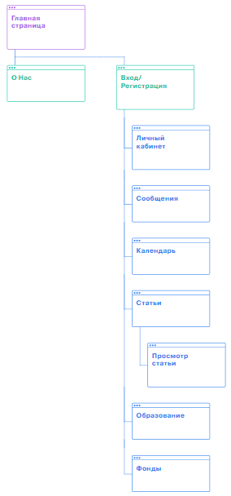

Рисунок 3 – Структурная схема веб-ресурса

**2.5 Прототипы страниц**

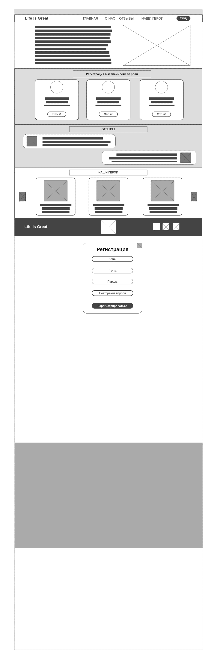

Рисунок 4 – Прототип главной страницы

Функциональность страницы:

1. Авторизация/регистрация

* пользователь нажимает на кнопку «Вход» или на одну из кнопок «Это я!» (выбирая тем самым свою роль);
* система открывает модальное окно авторизации/регистрации.

1. Переход на страницу «О Нас»

* пользователь нажимает на ссылку «О Нас»;
* система открывает страницу «О Нас».

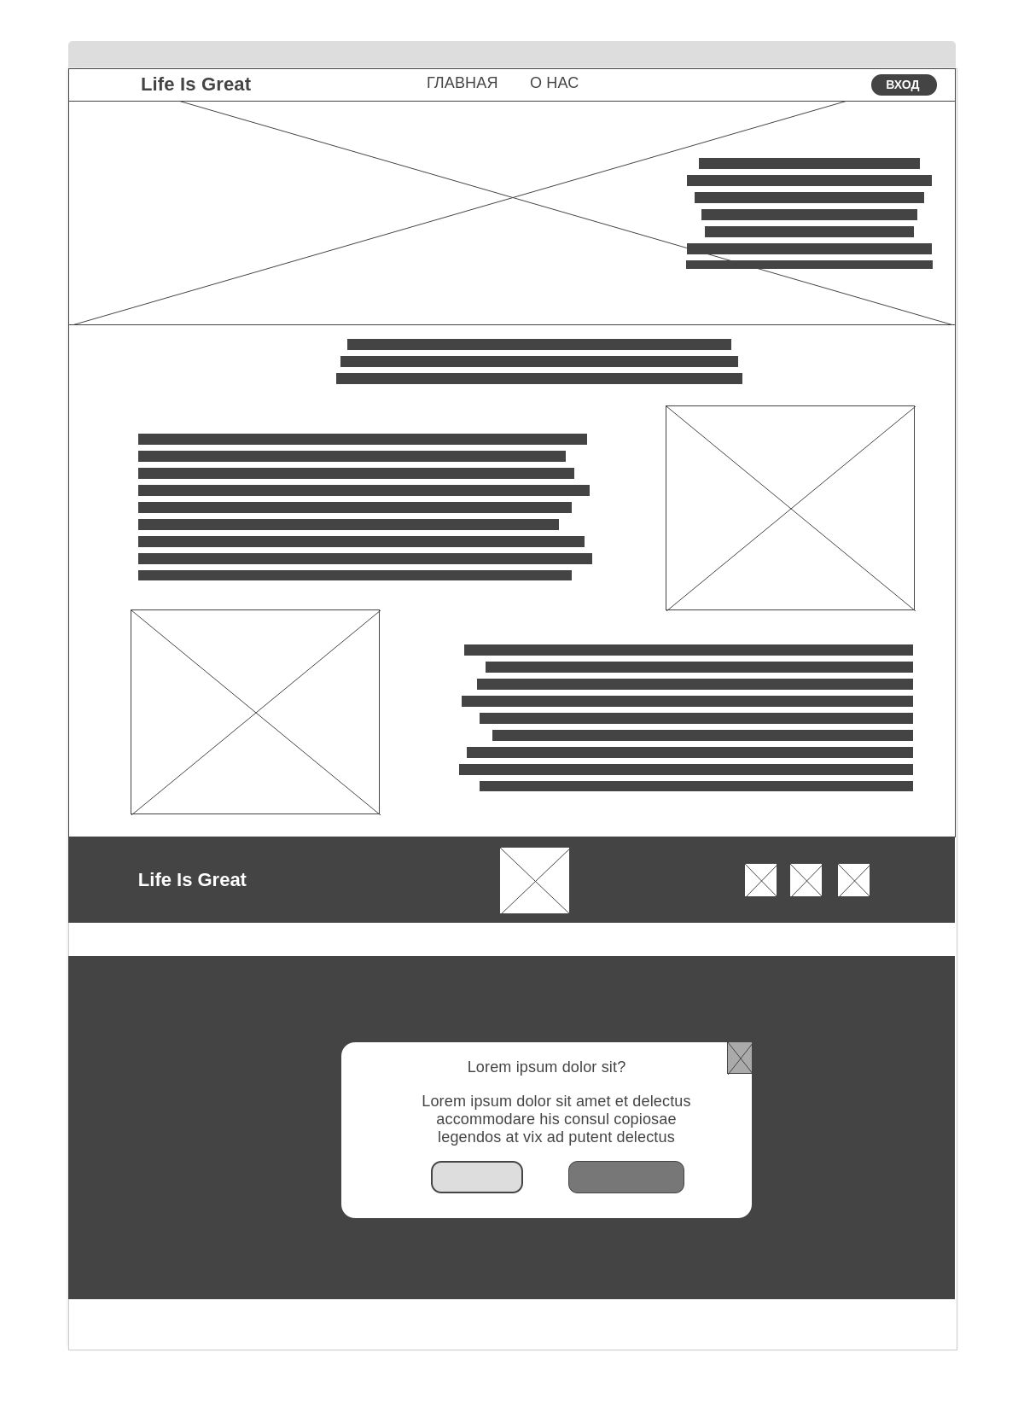

Рисунок 5 – Прототип страницы «О Нас»

Функциональность страницы:

1. Авторизация

* пользователь нажимает на кнопку «Вход»;
* система открывает модальное окно авторизации.

1. Переход на страницу «Главная»

* пользователь нажимает на ссылку «Главная»;
* система возвращает пользователя на главную страницу.

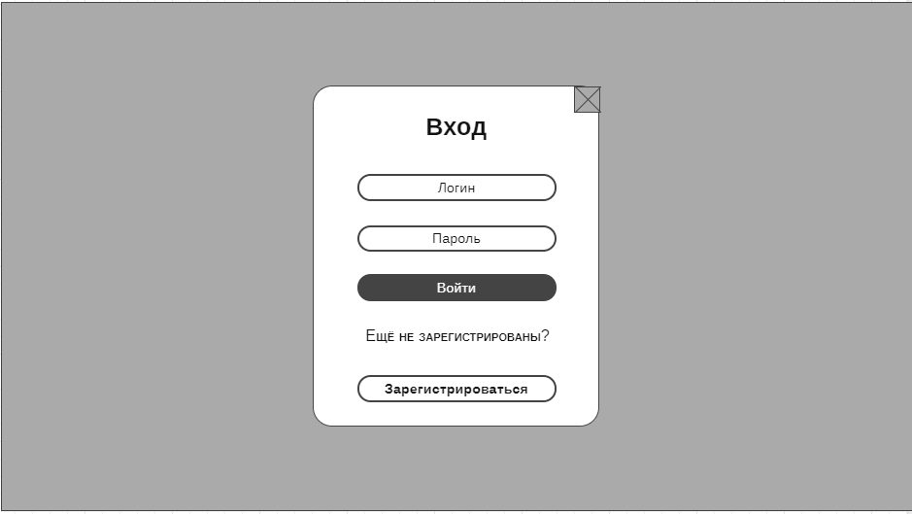

Рисунок 6 – Прототип модального окна авторизации

Функциональность:

1. Авторизация

* пользователь вводит данные, нажимает на кнопку «Войти»;
* система проверяет вводимые данные и открывает страницу «Личный кабинет».

1. Переход к регистрации

* пользователь нажимает на ссылку «Зарегистрироваться»;
* система перенаправляет пользователя к выбору роли для дальнейшей регистрации.

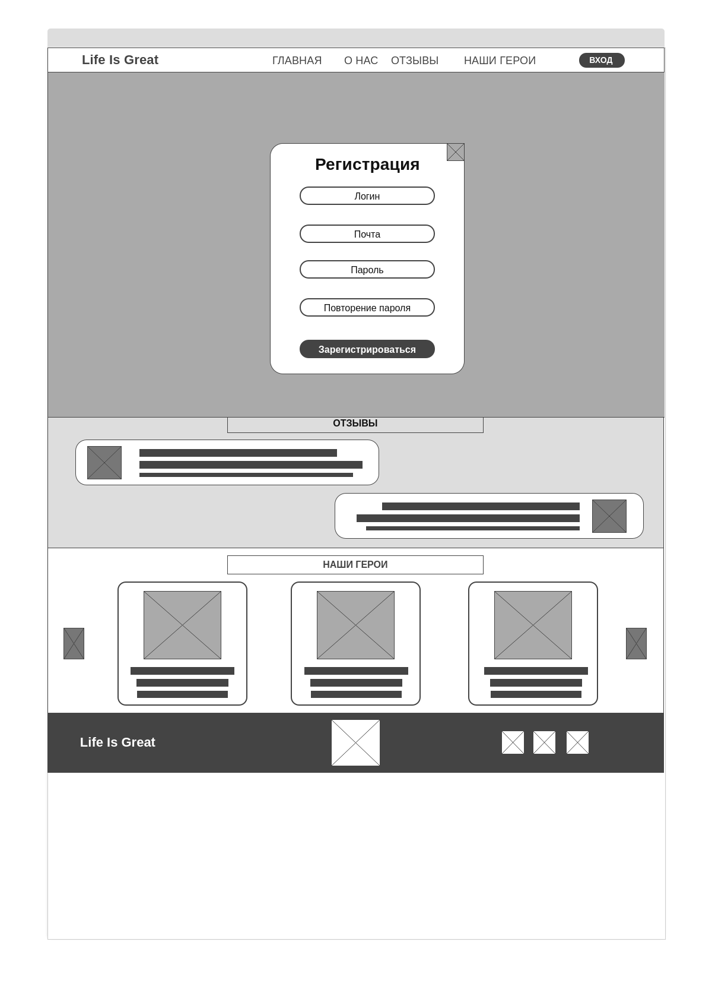

Рисунок 7 – Прототип модального окна регистрации

Функциональность:

1. Авторизация

* пользователь вводит данные, нажимает на кнопку «Зарегистрироваться»;
* система проверяет и сохраняет вводимые данные и открывает страницу «Личный кабинет».

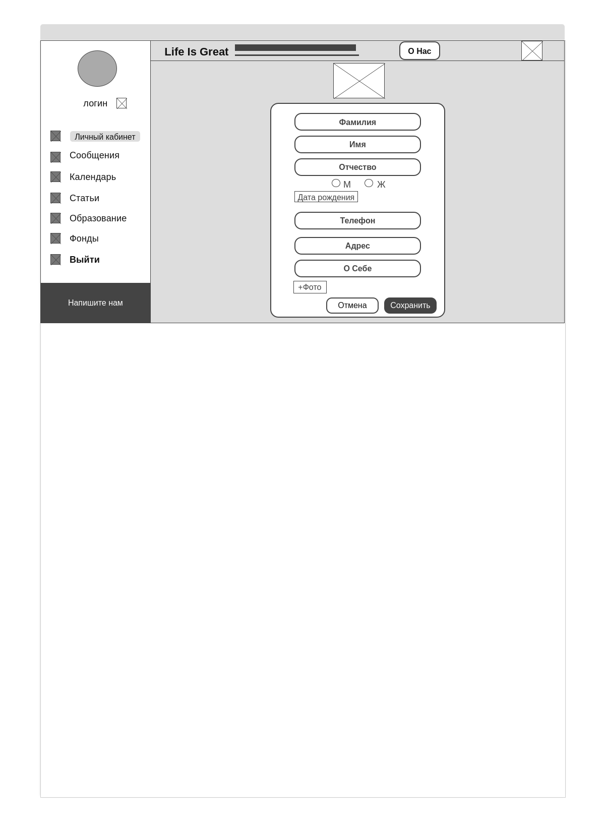

Рисунок 8 – Прототип страницы «Личный кабинет»

Функциональность:

1. Добавление/редактирование личной информации пользователя

* пользователь вводит данные, нажимает на кнопку «Сохранить»;
* система проверяет и сохраняет вводимые данные.

1. Переход на другую страницу посредством нажатия на выбранную ссылку в левом меню.
2. Переход на страницу «О Нас» при нажатии на кнопку «О Нас».
3. Выход из системы посредством нажатия на кнопку со значком выхода или на пункт меню с надписью «Выйти».
4. Редактирование данных (логин/почта/пароль).

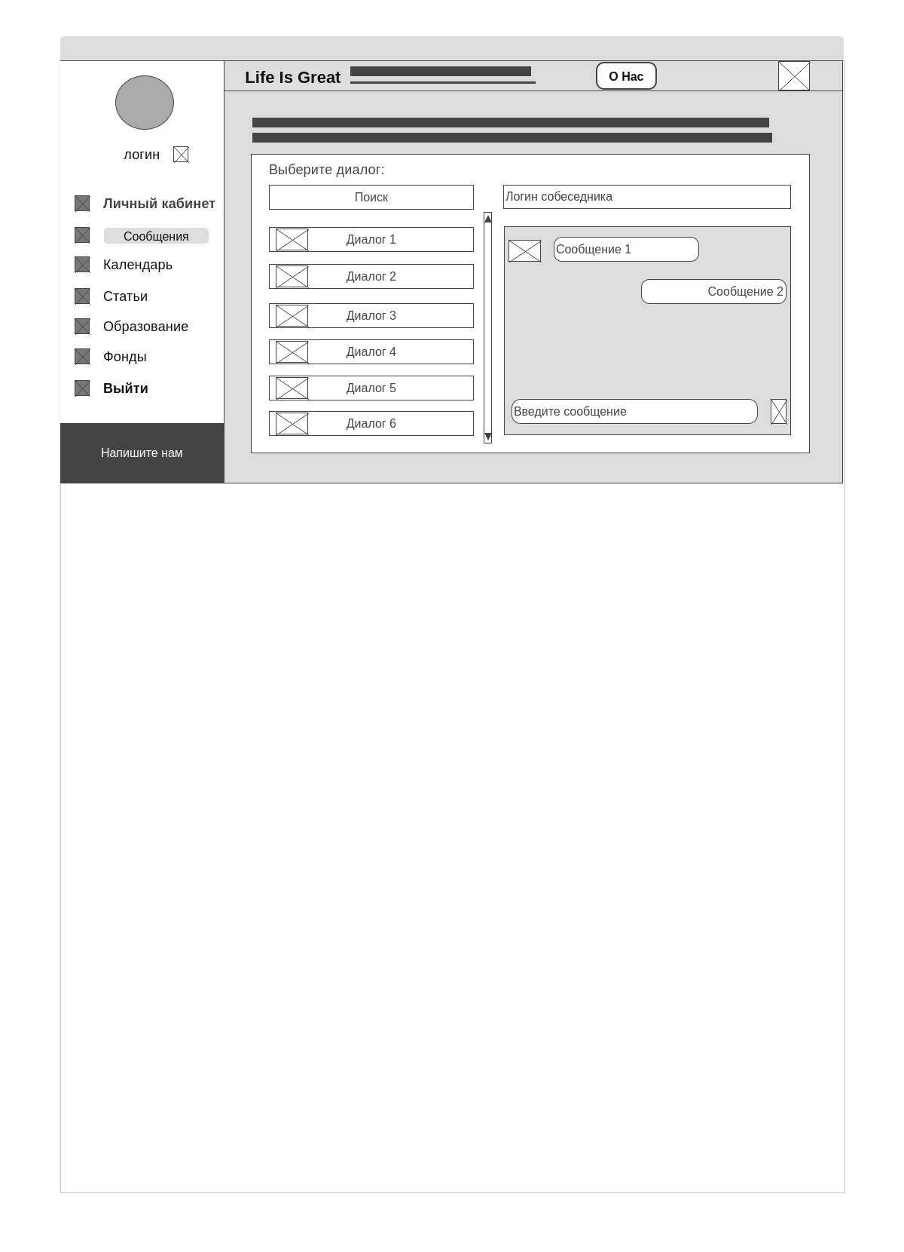Рисунок 9 – Прототип страницы «Сообщения»

Функциональность:

1. Выбор диалога/пользователя для начала диалога

* пользователь вводит в поисковую систему логин пользователя;
* система переходит к диалогу с этим пользователем.

1. Обмен сообщениями

* пользователь вносит текст сообщения в поле для ввода, нажимает на кнопку отправить;
* система отправляет сообщение и обновляет общий диалог.

1. Переход на другую страницу посредством нажатия на выбранную ссылку в левом меню.
2. Переход на страницу «О Нас» при нажатии на кнопку «О Нас».
3. Выход из системы посредством нажатия на кнопку со значком выхода или на пункт меню с надписью «Выйти».
4. Редактирование данных (логин/почта/пароль).

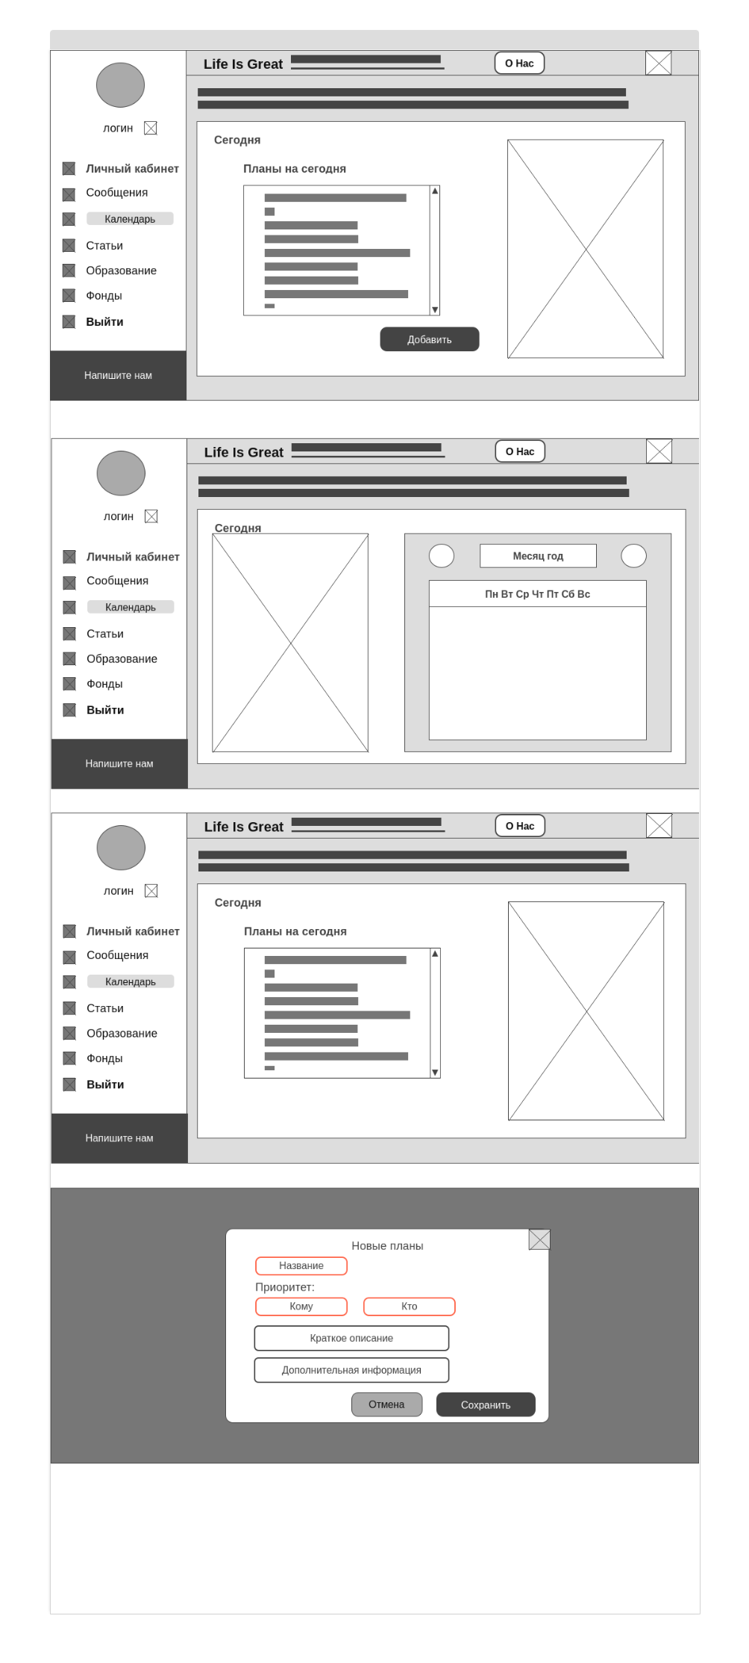

Рисунок 10 – Прототип страницы «Календарь» для пользователя с ролью «Инвалид»

Функциональность:

1. Добавление планов

* пользователь с ролью «Инвалид» нажимает на кнопку «Добавить»;
* система открывает модальное окно для добавления планов.

1. Просмотр планов

* пользователь просматривает свои планы на сегодня, которые отображаются на странице;
* при нажатии на ссылку «Сегодня» открывается календарь, где можно посмотреть свои планы на любую дату.

1. Переход на другую страницу посредством нажатия на выбранную ссылку в левом меню.
2. Переход на страницу «О Нас» при нажатии на кнопку «О Нас».
3. Выход из системы посредством нажатия на кнопку со значком выхода или на пункт меню с надписью «Выйти».
4. Редактирование данных (логин/почта/пароль).



Рисунок 11 – Прототип модального окна для создания планов

Функциональность:

1. Добавление планов

* пользователь вводит данные о своих планах и нажимает кнопку «Сохранить»;
* система записывает данные в базу данных и обновляет календарь.



Рисунок 12 – Прототип уточняющих модальных окон на сайте

Рисунок 13 – Прототип страницы «Календарь» для остальных пользователей

Функциональность:

1. Просмотр планов

* пользователь просматривает планы других пользователей на сегодня, которые отображаются на странице;
* при нажатии на ссылку «Сегодня» открывается календарь, где можно посмотреть планы других пользователей на любую дату.

1. Переход на другую страницу посредством нажатия на выбранную ссылку в левом меню.
2. Переход на страницу «О Нас» при нажатии на кнопку «О Нас».
3. Выход из системы посредством нажатия на кнопку со значком выхода или на пункт меню с надписью «Выйти».
4. Редактирование данных (логин/почта/пароль).

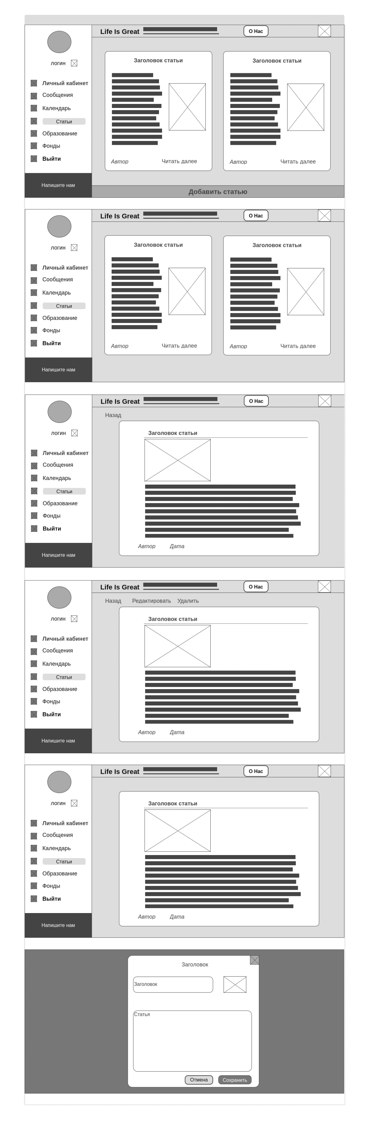Рисунок 14 – Прототип страницы «Статьи» для пользователя с ролью «Врач»

Функциональность:

1. Просмотр статей

* пользователь выбирает статью, которую хочет полностью прочитать, нажимает на ссылку «Читать далее»;
* система открывает выбранную статью.

1. Добавление статьи

* пользователь с ролью «Врач» нажимает на кнопку «Добавить статью»;
* система открывает модальное окно добавления статьи.

1. Переход на другую страницу посредством нажатия на выбранную ссылку в левом меню.
2. Переход на страницу «О Нас» при нажатии на кнопку «О Нас».
3. Выход из системы посредством нажатия на кнопку со значком выхода или на пункт меню с надписью «Выйти».
4. Редактирование данных (логин/почта/пароль).



Рисунок 15 – Прототип страницы просмотра статьи для пользователя, написавшего эту статью

Функциональность:

1. Удаление статьи

* пользователь нажимает на кнопку «Удалить»;
* система удаляет данную статью.

1. Редактирование статьи

* пользователь нажимает на кнопку «Редактировать»;
* система открывает модальное окно редактирования статьи.

1. Возврат ко всем статьям

* пользователь нажимает на кнопку «Назад»;
* система возвращает пользователя на страницу со всеми статьями.

1. Переход на другую страницу посредством нажатия на выбранную ссылку в левом меню.
2. Переход на страницу «О Нас» при нажатии на кнопку «О Нас».
3. Выход из системы посредством нажатия на кнопку со значком выхода или на пункт меню с надписью «Выйти».
4. Редактирование данных (логин/почта/пароль).



Рисунок 16 – Прототип модального окна для добавления/редактирования статьи

Функциональность:

1. Добавление/редактирование статьи

* пользователь вводит данные, нажимает на кнопку «Сохранить»;
* система сохраняет статью и возвращает пользователя на страницу со всеми статьями.



Рисунок 17 – Прототип страницы «Статьи» для остальных пользователей

Функциональность: такая же, как и для пользователя с ролью «Врач», за исключением возможности добавления статьи.



Рисунок 18 – Прототип страницы просмотра статьи

Функциональность: такая же, как и для пользователя с ролью «Врач», за исключением возможности редактирования/удаления статьи.

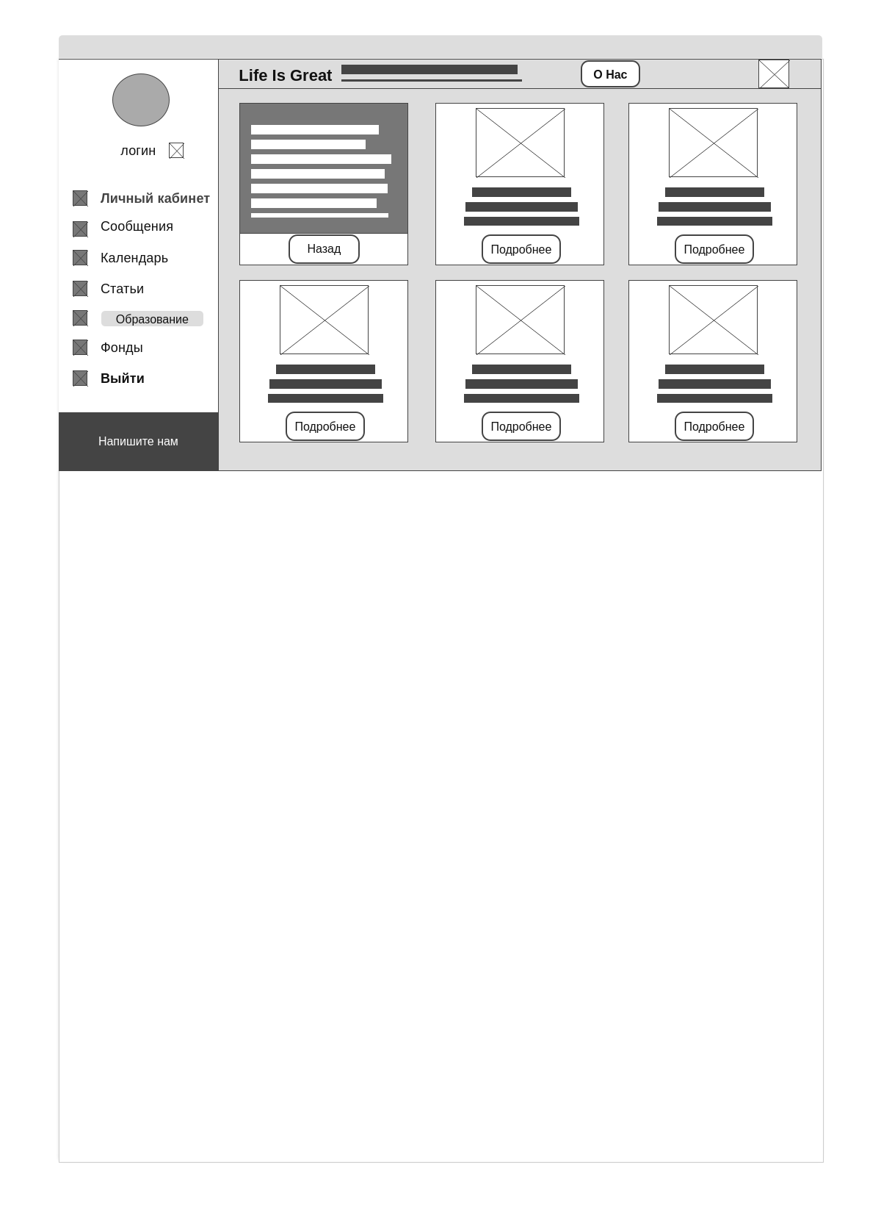

Рисунок 19 – Прототип страницы «Образование»

Функциональность:

1. Просмотр информации об общественных организациях

* пользователь нажимает на кнопку «Подробнее»;
* система открывает дополнительные данные об организации.

1. Переход на сайт общественной организации

* пользователь нажимает на ссылку с названием организации;
* система открывает в новом окне веб-сайт данной организации.

1. Возврат ко всем статьям

* пользователь нажимает на кнопку «Назад»;
* система возвращает пользователя на страницу со всеми статьями.

1. Переход на другую страницу посредством нажатия на выбранную ссылку в левом меню.
2. Переход на страницу «О Нас» при нажатии на кнопку «О Нас».
3. Выход из системы посредством нажатия на кнопку со значком выхода или на пункт меню с надписью «Выйти».
4. Редактирование данных (логин/почта/пароль).

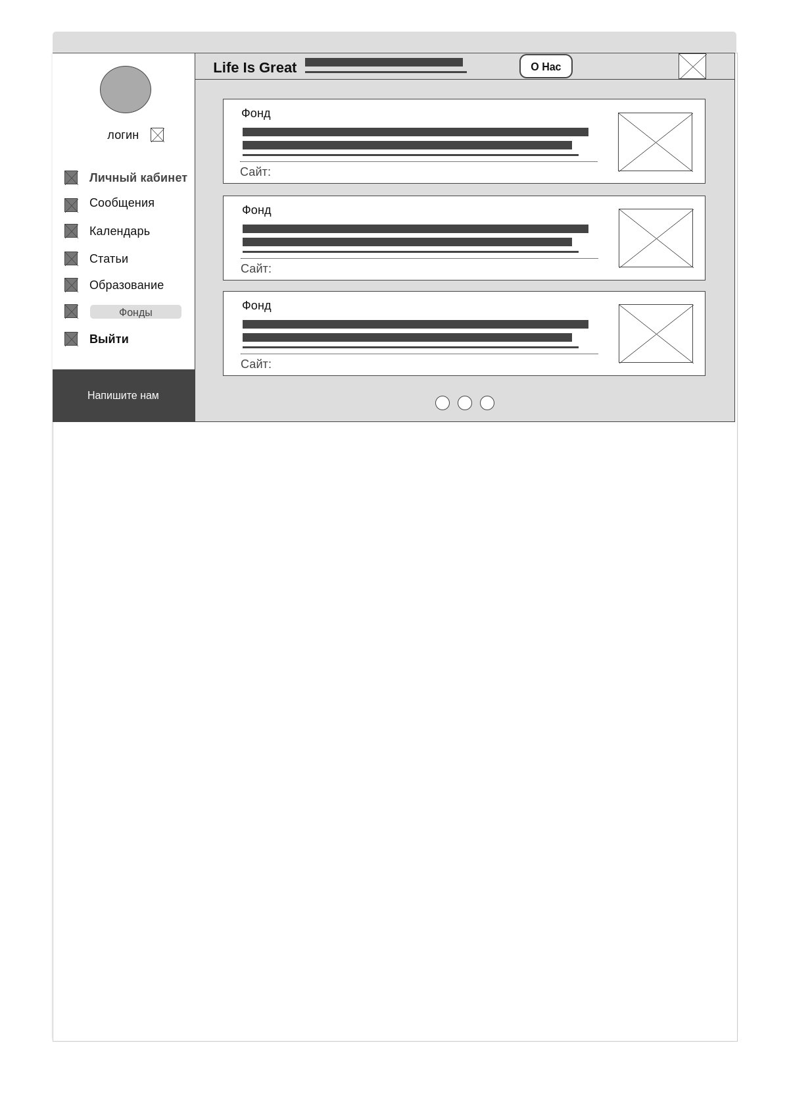

Рисунок 20 – Прототип страницы «Фонды»

Функциональность:

1. Просмотр информации о фондах
2. Переход на сайт фонда

* пользователь нажимает на ссылку веб-сайта;
* система открывает в новом окне веб-сайт данной организации.

1. Возврат ко всем статьям

* пользователь нажимает на кнопку «Назад»;
* система возвращает пользователя на страницу со всеми статьями.

1. Переход на другую страницу посредством нажатия на выбранную ссылку в левом меню.
2. Переход на страницу «О Нас» при нажатии на кнопку «О Нас».
3. Выход из системы посредством нажатия на кнопку со значком выхода или на пункт меню с надписью «Выйти».
4. Редактирование данных (логин/почта/пароль).

**3 Проектирование информационного ресурса**

**3.1 Роли и права пользователей**

Воспользоваться данным веб-ресурсом могут разные типы пользователей, за которыми закреплены свои права доступа и возможность использования конкретных функциональных частей проекта.

Незарегистрированный пользователь – человек, который не зарегистрировался на данном веб-ресурсе, не имеет права доступа к основным функциям системы, может только просматривать общую информацию о проекте.

Инвалид – человек с ограниченными возможностями, уже зарегистрированный в системе, имеет свой профиль. Обладает доступом к общему функционалу проекта такому как добавление дополнительной информации о себе, редактирование своих данных, общение с другими пользователями, просмотр статей, просмотр заметок о помощи на сегодня, а также к дополнительному – формирование просьб о помощи посредством календаря.

Волонтер - человек уже зарегистрированный в системе, имеет свой профиль. Обладает доступом к общему функционалу проекта, а также к дополнительному, характерному для его роли – отклик на просьбы о помощи и просмотр всех заметок посредством календаря.

Врач - человек уже зарегистрированный в системе, имеет свой профиль. Обладает доступом к общему функционалу проекта, а также к дополнительному, характерному для его роли – добавление статьи, редактирование и удаление только своей статьи. Тоже может просматривать все записи в календаре, откликаться на них, но это не его основная задача.

**3.2 UML – проектирование**

**3.2.1 Диаграмма вариантов использования**

Опишем веб-ресурс с помощью диаграммы вариантов использования в UML, приведенная на рисунке 21, отметим отношения между актерами (видами пользователей) и прецедентами.

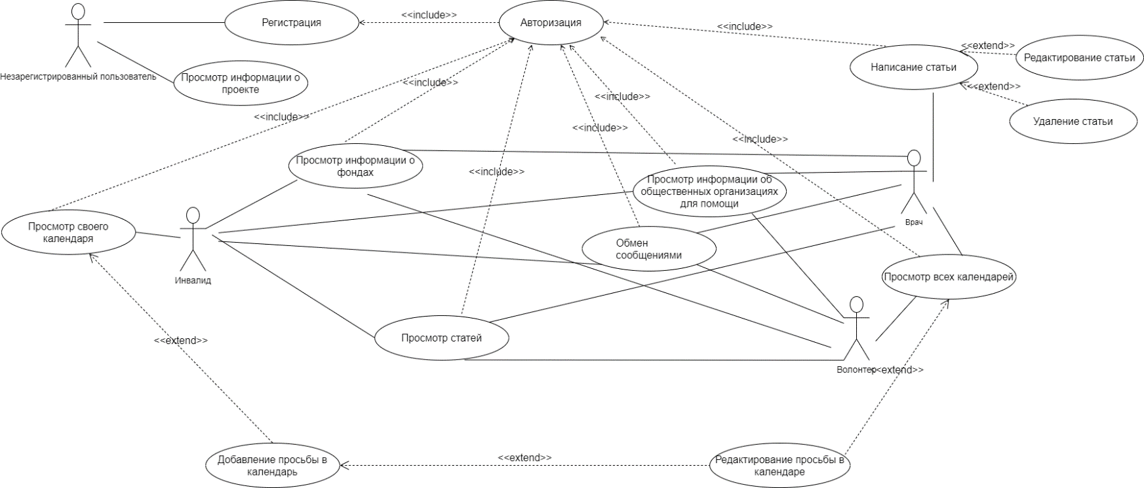

Рисунок 21 – Use-case диаграмма

# Прецедент Регистрация

**Сводка.** Система проверяет введенные данные пользователя и пропускает в систему.

**Актер.** Незарегистрированный пользователь.

**Зависимость:** включается прецедентом Авторизация.

**Предусловие.** Актер видит главную страницу, нажимает на одну из кнопок «Это я!».

**Основной поток:**

1. Актер вводит данные для регистрации – логин, пароль, почта.

2. Система проверяет введенные данные на корректность.

3. Система отображает интерфейс сайта.

**Альтернативный поток:**

1. Если введенные данные некорректны, то система выведет соответствующее сообщение и предложит восстановить пароль.

**Постусловие**. Наличие незарегистрированных ранее данных проверено.

1. Прецедент Авторизация

**Сводка.** Система проверяет наличие доступа у пользователя в систему.

**Актер.** Врач, Волонтёр, Инвалид.

**Зависимость:** включается прецедентами Обмен сообщениями, Просмотр статей, Написание статьи, Просмотр всех календарей, Просмотр своего календаря, Просмотр информации о фондах, Просмотр информации об общественных организациях.

**Предусловие.** Актер видит главную страницу, нажимает на кнопку вход.

**Основной поток:**

1. Актер вводит данные для авторизации - логин и пароль.

2. Система проверяет пару логин-пароль на корректность.

3. Система отображает интерфейс сайта.

**Альтернативный поток:**

1. Если пользователь не ввел одно из значений пары логин-пароль (или оба), система выводит сообщение об ошибке.  
2. Если пара логин-пароль некорректна, то система выведет соответствующее сообщение и предложит восстановить пароль.

**Постусловие**. Наличие доступа пользователя проверено.

1. Прецедент Просмотр информации о проекте

**Сводка.** Пользователь смотрит информацию о проекте.

**Актер.** Незарегистрированный пользователь.

**Зависимость:** нет.

**Предусловие.** Актер видит главную страницу.

**Основной поток:**

1. Актер нажимает на ссылку «О Нас».

**Альтернативный поток:**

1. Если произошли какие-то неполадки, то пользователь увидит сообщение об ошибке.

**Постусловие**. Просмотр информации о проекте.

1. Прецедент Просмотр всех календарей.

**Сводка.** Волонтёр/Врач выбирает запись, которую может выполнить.

**Актер.** Волонтёр, Врач.

**Зависимость:** расширяется прецедентом Редактирование записей в календаре

**Предусловие.** Волонтёр/Врач заходит на сайт.

**Основной поток:**

1. Включить прецедент «Авторизация».
2. Пользователь открывает вкладку «Календарь».
3. Пользователь выбирает подходящую ему запись.
4. Открывается окно с полной информацией о данной записи и об её инициаторе.
5. Точка расширения: прецедент Редактирование записей в календаре.

**Альтернативный поток:**

1. Если нет записей, то выводится сообщение «На данный момент записей нет».

**Постусловие**. Пользователь нашёл нужную ему запись.

1. Прецедент Просмотр своего календаря

**Сводка.** Инвалид просматривает записи своего календаря.

**Актер.** Инвалид.

**Зависимость:** расширяется прецедентом Добавление просьбы в календарь

**Предусловие.** Инвалид заходит на сайт.

**Основной поток:**

1. Включить прецедент «Авторизация».
2. На странице отображается запись личного календаря.
3. Точка расширения: прецедент Добавление просьбы в календарь.

**Альтернативный поток:**

1.При отсутствии записей выводится сообщение «Записей не обнаружено».

**Постусловие**. Инвалид нашёл нужную ему запись.

1. Прецедент Добавление просьбы в календарь

**Сводка.** Инвалид добавляет просьбу в календарь.

**Актер.** Инвалид.

**Зависимость:** расширяет прецедент Просмотр своего календаря, расширяется прецедентом Редактирование записей в календаре

**Предусловие.** Инвалид находится на странице Календарь.

**Основной поток:**

1.Инвалид вводит данные о просьбе.

1. Инвалид нажимает кнопку «Сохранить».
2. Точка расширения: прецедент Редактирование записей в календаре.

**Альтернативный поток:**

1.При неверно введенных данных пользователь получает сообщение об ошибке.

**Постусловие**. Инвалид добавил новую запись в календарь.

1. Прецедент Редактирование записей в календаре

**Имя прецедента.** Редактирование записей в календаре.

**Сводка.** Волонтёр и Инвалид редактируют записи в календаре.

**Актер.** Волонтёр, Инвалид.

**Зависимость:** включает прецедент Авторизация, расширяет прецеденты Просмотр записей личного календаря и Просмотром записей всех календарей.

**Предусловие.** Волонтёр и Инвалид включают сайт, находятся на главной странице., заходят на вкладку «Календарь».

**Основной поток:**

1. Включить прецедент Авторизация.
2. Переходят на вкладку «Календарь».
3. Волонтёр (Инвалид) в календаре выбирает дату.

Добавление записей:

1. В открытом окне Волонтер (Инвалид) ставит приоритет, тему, описание записи, нажимает на кнопку сохранить.

Редактирование записей:

2.Выбрать определённую запись, нажать на неё и изменить данные.

Удаление записей:

2.Выбрать определенную запись и нажать удалить или изменить статус на «Сделано».

1. Обновляется вкладка «Календарь» с измененными данными.

**Альтернативный поток:**

1. Если Волонтёр (Инвалид) не заполнил обязательные поля (тема и описание записи), то отображается сообщение «Не все обязательные заполнены» и подсвечивается незаполненное поле.

**Постусловие**. Запись в календаре отредактирована.

1. Прецедент Обмен сообщениями

**Имя прецедента.** Отправление и получение сообщений.

**Сводка.** Зарегистрированные пользователи переписываются друг с другом.

**Актер.** Администратор, Инвалид, Волонтёр, Врач.

**Зависимость:** включает прецедент Авторизация.

**Предусловие.** Пользователь зашел на сайт, находится на главной странице.

**Основной поток:**

1. Включить прецедент Авторизация.
2. В шапке сайта пользователь видит свои данные профиля и меню с различными вкладками.
3. Пользователь переходит на вкладку «Сообщения».
4. На странице пользователь видит список чатов с другими пользователями и кнопку «Написать».
5. Если пользователь хочет написать сообщение человеку (прочитать сообщение от него), с кем уже есть диалог для отправки/прочтения сообщений, то просто нажимает на нужный ему диалог.
6. Если пользователь хочет отправить сообщение незнакомому пользователю, то нажимает на кнопку «Написать» и с помощью фильтра и поиска выбирает человека, которому хочет написать. Пишет и отправляет сообщение с помощью кнопки «Отправить».

**Альтернативный поток:**

1. Если фильтр или поиск не нашёл никаких результатов, то выводится сообщение «Пользователь не найден».

**Постусловие**. Сообщение отправлено/получено, диалог обновился.

1. Прецедент Просмотр статей

**Имя прецедента.** Просмотр статей.

**Сводка.** Пользователь просматривает статьи.

**Актер.** Врач, Инвалид, Волонтёр.

**Зависимость:** включает прецедент Авторизация.

**Предусловие.** Пользователь заходит на сайт.

**Основной поток:**

1. Включить прецедент «Авторизация»

2. Пользователь открывает вкладку «Статьи».

**Альтернативный поток:**

1. Если вкладка не открывается, то выводится информация об ошибке.

**Постусловие**. Пользователь нашел нужную ему статью.

1. Прецедент Написание статьи

**Имя прецедента.** Написание статьи.

**Сводка.** Врач пишет статью.

**Актер.** Врач.

**Зависимость:** включает прецедент Авторизация, расширяется прецедентами Редактирование статьи и Удаление статьи.

**Предусловие.** Врач зашел на сайт.

**Основной поток:**

1. Включить прецедент «Авторизация»

2. Врач открывает вкладку «Статьи».

3. Врач нажимает на кнопку «Добавить статью»

4. В открывшемся окне Врач пишет статью.

5. Врач нажимает на кнопку «Сохранить».

6. Точка расширения Редактирование статьи.

7. Точка расширения Удаление статьи.

**Альтернативный поток:**

1. Если поля заголовка и/или самой статьи пустые, то кнопка статья не сохраняется.

**Постусловие**. Врач написал статью.

1. Прецедент Редактирование статьи

**Имя прецедента.** Редактирование статьи.

**Сводка.** Врач редактирует свою статью.

**Актер.** Врач.

**Зависимость:** расширяет прецедент Написание статьи.

**Предусловие.** Врач зашёл на сайт.

**Основной поток:**

1. Врач открывает свою статью.
2. Врач нажимает на кнопку «Редактировать».
3. В открывшемся окне Врач вводит новые данные.
4. Врач нажимает на кнопку «Сохранить».

**Альтернативный поток:**

1. Если Врач ввёл не все данные, или какие-то из них ввёл некорректно, то статья не обновляется.

**Постусловие**. Статья обновлена.

1. Прецедент Удаление статьи

**Имя прецедента.** Удаление статьи.

**Сводка.** Врач удаляет свою статью.

**Актер.** Врач.

**Зависимость:** расширяет прецедент Написание статьи.

**Предусловие.** Врач зашёл на сайт.

**Основной поток:**

1. Врач открывает свою статью.
2. Врач нажимает на кнопку «Удалить».
3. В всплывающем окне подтверждает свои действия.

**Альтернативный поток:**

1. Врач нажимает на кнопку «Отмена», и статья не удаляется.

**Постусловие**. Статья удалена.

1. Прецедент Просмотр информации об общественных организациях для помощи

**Имя прецедента.** Просмотр информации об общественных организациях для помощи.

**Сводка.** Пользователь просматривает информацию об общественных организациях.

**Актер.** Инвалид, Волонтер, Врач.

**Зависимость:** включает прецедент Авторизация.

**Предусловие.** Инвалид зашел на сайт.

**Основной поток:**

1. Включить прецедент Авторизация.
2. Пользователь выбирает вкладку «Образование».
3. В обновлённом окне отображён список общественных организаций с краткой информацией о них.
4. Пользователь нажимает на ссылку (название организации), которую он выбрал и переходит на страницу организации для получения полной информации.

**Альтернативный поток:**

1. Если у организации нет веб-сайта (или с ним какие-то неполадки), то в краткой информации отображаются контакты, с помощью которых можно будет связаться с фондом.

**Постусловие**. Пользователь получает информацию об общественных организациях для помощи.

1. Прецедент Просмотр информации о фондах

**Имя прецедента.** Просмотр информации о фондах.

**Сводка.** Пользователь просматривает информацию о фондах.

**Актер.** Инвалид, Волонтер, Врач.

**Зависимость:** включает прецедент Авторизация.

**Предусловие.** Инвалид зашел на сайт.

**Основной поток:**

1. Включить прецедент Авторизация.

1. Пользователь выбирает вкладку «Фонды».
2. В обновлённом окне отображён список фондов с краткой информацией о них.
3. Пользователь нажимает на ссылку сайта, который он выбрал и переходит на страницу фонда для получения полной информации.

**Альтернативный поток:**

1. Если у фонда нет веб-сайта, то в краткой информации отображаются контакты, с помощью которых можно будет связаться с фондом.

**Постусловие**. Пользователь получает информацию о фондах.

**3.2.2 Диаграмма классов**

Опишем веб-ресурс с помощью диаграммы классов, которая представлена на рисунке 22. Диаграмма классов UML отображает общую структуру иерархии классов системы с атрибутами и методами и связи между ними.

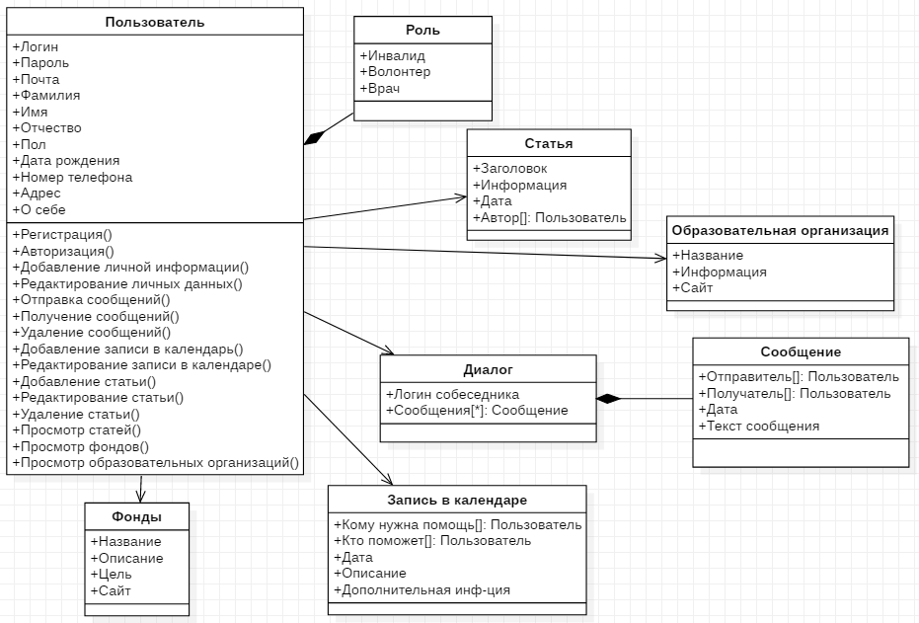

Рисунок 22 – Диаграмма классов

**3.3. Проектирование структуры базы данных**

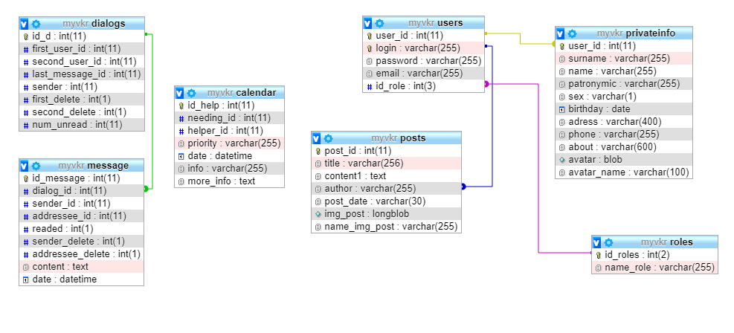**4 разработка информационного ресурса**

**4.1 Выбор средств реализации**

**4.1.1 HTML**

Hyper Text Markup Language – язык разметки, с помощью которого разработчик задаёт структуру документа. С него начинается разработка веб-страниц, является одним из основных в части «фронтэнда». Данный язык состоит из элементов (тегов и атрибутов), которые и определяют, где находится заголовок, абзац, блок текста, картинка и так далее. Отвечает стандартам W3C (World Wide Web Consortium). В 2014 году язык был обновлён внедрением HTML5, что позволило упростить работу с такими семантическими элементами, как например «header» и «footer».

**4.1.2 CSS**

Если считать HTML надежным каркасом для наших веб-страниц, то формальный язык CSS (Cascading Style Sheets) является красивым оформлением этого каркаса, причем на данный момент невозможно представить обычный сайт без связки этих двух языков. Также является основой «фронтэнда» и подчиняется стандарту W3C. С помощью каскадной таблицы стилей разработчик оформляет каждый элемент, который описан в HTML. Оформление может состоять из заданного размера, цвета, положения на странице, различных эффектов при наведении курсора мыши или по истечении какого-либо времени и многое другое. Эти эффекты позволяют добиться такого оформления, при котором пользователь, а в нашем случае человек с ограниченными возможностями, будет спокойно ориентироваться на веб-странице и ее активных элементах при использовании не только компьютерной мыши, но и клавиатуры. Также важными элементами языка CSS, которые появились в спецификации CSS3, а также поддерживаются во всех современных браузерах, являются так называемые медиа запросы (media queries). Это правила языка, с помощью которых в зависимости от технических параметров устройств определяются какие именно стили необходимо использовать. Данные элементы необходимы для выполнения требования адаптивности веб-сайта.

**4.1.3 JavaScript, DOM, jQuery**

JavaScript – это уже полноценный динамический язык программирования, который к нашему статичному веб-сайту, написанному посредством HTML и CSS, добавляет интерактивности. Мы можем анимировать изображения, управлять мультимедиа контентом, скрывать и отображать блоки, в общем делать все, что захотим без перезагрузки веб-страницы. Также необходимо обратить внимание на объектную модель документа (DOM - Document Object Model), которая предоставляет структурированное представление документа. С помощью данной технологии JavaScript находит необходимые элементы на веб-странице и производит над ними разные действия. Также в дипломном проекте была использована библиотека jQuery. Данное решение было использовано в обучающих целях, чтобы разобрать возможность улучшения качества кода с наименьшими затратами. Этим языком мы заканчиваем работу с «фронтэнд».

**4.1.4 PHP**

PHP (Hypertext Preprocessor) – это язык программирования, с помощью которого мы обращаемся и взаимодействуем с сервером, то есть мы наконец приблизились к части «бэкэнд». У пользователя может не быть установлен этот язык, но при переходе на наш веб-ресурс, заполнении различных форм и проверки в них будут работать в штатном режиме. Данный язык прост для освоения и популярен, с помощью него можно легко писать веб-сайты, которые в будущем также легко можно поддерживать и модифицировать, также он может быть внедрен сразу в HTML разметку. Благодаря данному языку программирования мы будем спокойно обращаться к нашей базе данных MySQL, с помощью встроенных функций.

**4.1.5 MySQL и SQL**

MySQL – это система управления реляционными базами данных с открытым исходным кодом. С помощью нее мы создаем базу данных для хранения и управления данными, определяющими отношения каждой таблицы. Клиент пишет запрос на языке программирования SQL (StructuredQuery Language), с помощью которого добавляет новые данные, изменяет старые, удаляет и выделяет необходимую часть из всей таблицы. MySQL выбрана в виду ее гибкости, производительности, высокого уровня безопасности и простоты использования. Она поддерживает различные виды таблиц, работу с внешними ключами и транзакциями, вес функции, в том числе групповые, и операции.

**4.1.6 phpMyAdmin**

phpMyAdmin - это специально разработанное веб-приложение для удобства администрирования системы управления базами данных MySQL. С помощью данного приложения и его простого интерфейса больше не представляет сложности управлять базой данных иногда даже без непосредственного написания запроса на SQL. Данную программу использует большинство хостеров, с помощью которых можно представить веб-сайт на виртуальной площадке. Также она является частью пакета программ локальных серверов (Apache), благодаря этому можно легко заниматься отладкой на домашнем компьютере.

**4.2. Разработка**

Страницы «О Нас», «Образование» и «Фонды» реализованы посредством «фронтэнд», никаких функциональных особенностей у них нет, в связи с этим рассматриваться будут в одном пункте с примерами отображения.

**4.2.1 Реализация главной страницы, авторизации и регистрации**

Для создания главной страницы не потребовалось разработки большого функционала, в основном все решения приходились на «фронтэнд». Состоит из нескольких секций: «header» с ссылкой на страницу информации «О Нас», приветствие, выбор роли пользователя для регистрации, отзывы, слайдер с примером известных людей с различными травмами и болезнями, который реализован с помощью языка программирования JavaScript, «footer» с иконками социальных сетей, с помощью которых можно обратиться к разработчику и кнопка, возвращающая наверх.

Важными элементами на странице являются кнопки, вызывающие формы регистрации и авторизации «Это я!» и «Вход» соответственно, пример выбора роли пользователя представлен на рисунке 24. Вызов модальных окон реализован с помощью скриптов registration.js и entry.js, проверка введенных данных и отправка форм registr.php и auth.php. Пароль передается в базу данных с помощью md5 шифрования. Примеры оформления модальных окон представлены на рисунках 25 и 26.

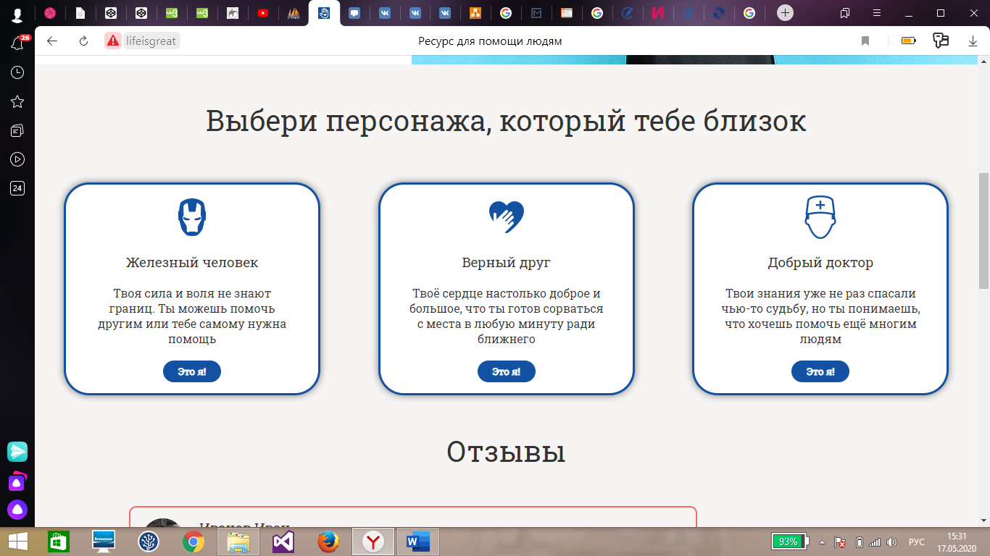

Рисунок 24 – Пример оформления выбора роли пользователем

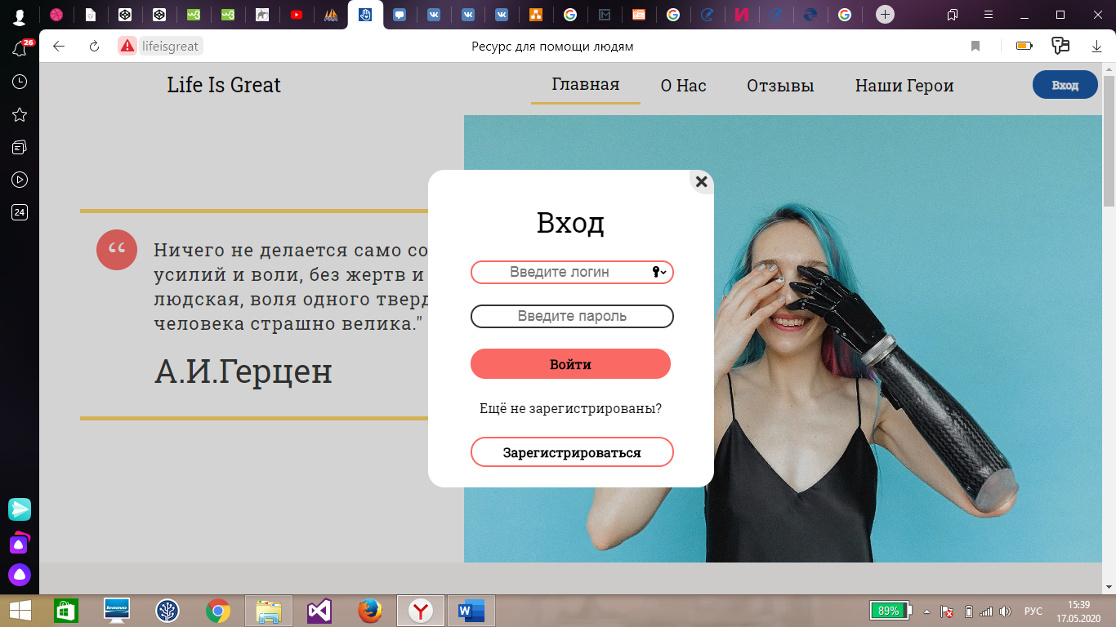Рисунок 25 – Пример оформления модального окна авторизации

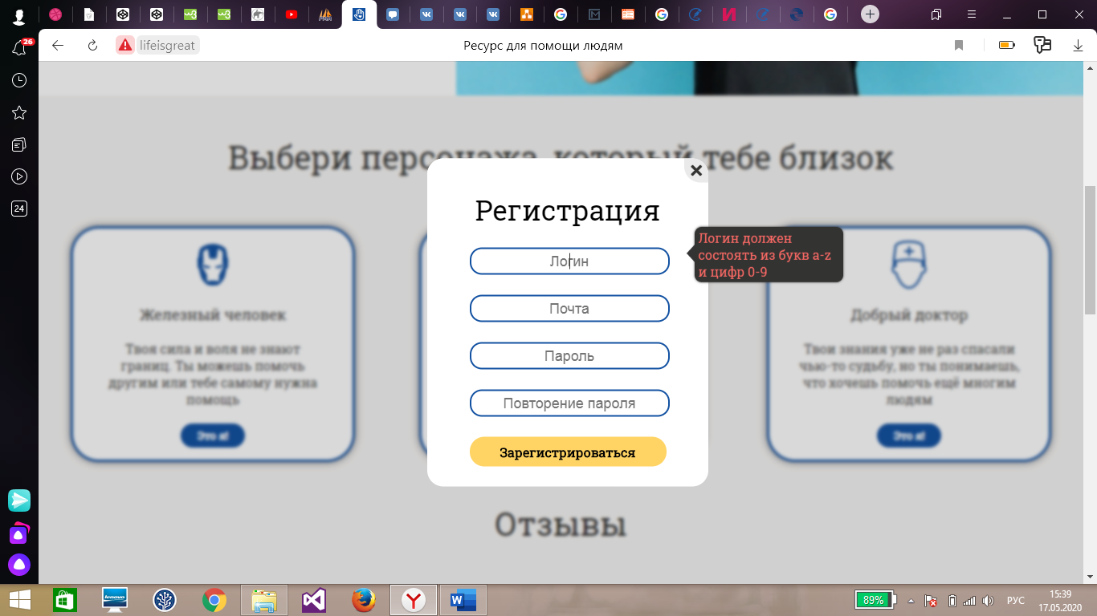Рисунок 26 – Пример оформления модального окна регистрации

**4.2.2 Реализация страницы личного кабинета, модального окна для выхода и редактирования личной информации**

Страница «Личный кабинет» состоит из бокового меню, «header», с помощью которого можно перейти на информационную страницу «О Нас» и покинуть веб-ресурс (эти элементы расположены на всех дальнейших страницах и их функционал одинаков) и соответственно из формы для отправки и редактирования личных данных, которая приведена на рисунке 27. Если пользователь уже был зарегистрирован, и в базе данных уже есть личная информация о нем, то она отображается в соответствующих полях. С помощью бокового меню есть возможность изменить свои входные данные посредством скрипта для открытия модального окна change_data.js и формы отправки новых данных в базу данных update_data.php, в котором также выполняются проверки. Пример модального окна приведен на рисунке 28. Модальное окно для выхода с веб-сайта открывается с помощью скрипта exit_to_main_page.js и формой logout.php. Пример приведен на рисунке 29.

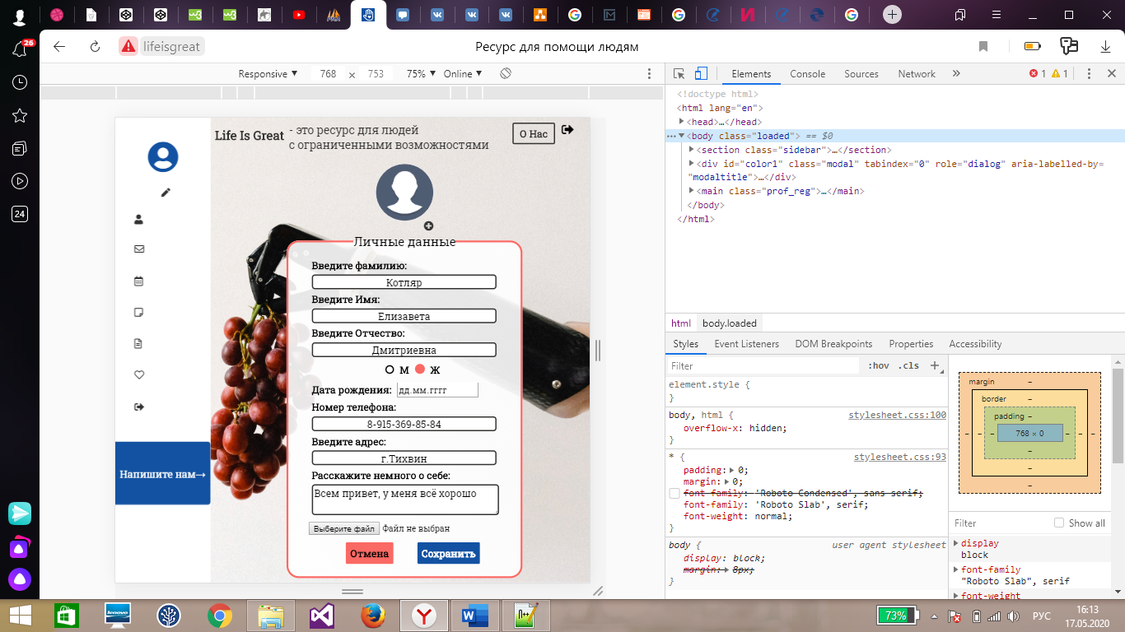

Рисунок 27 – Пример оформления формы добавления личных данных

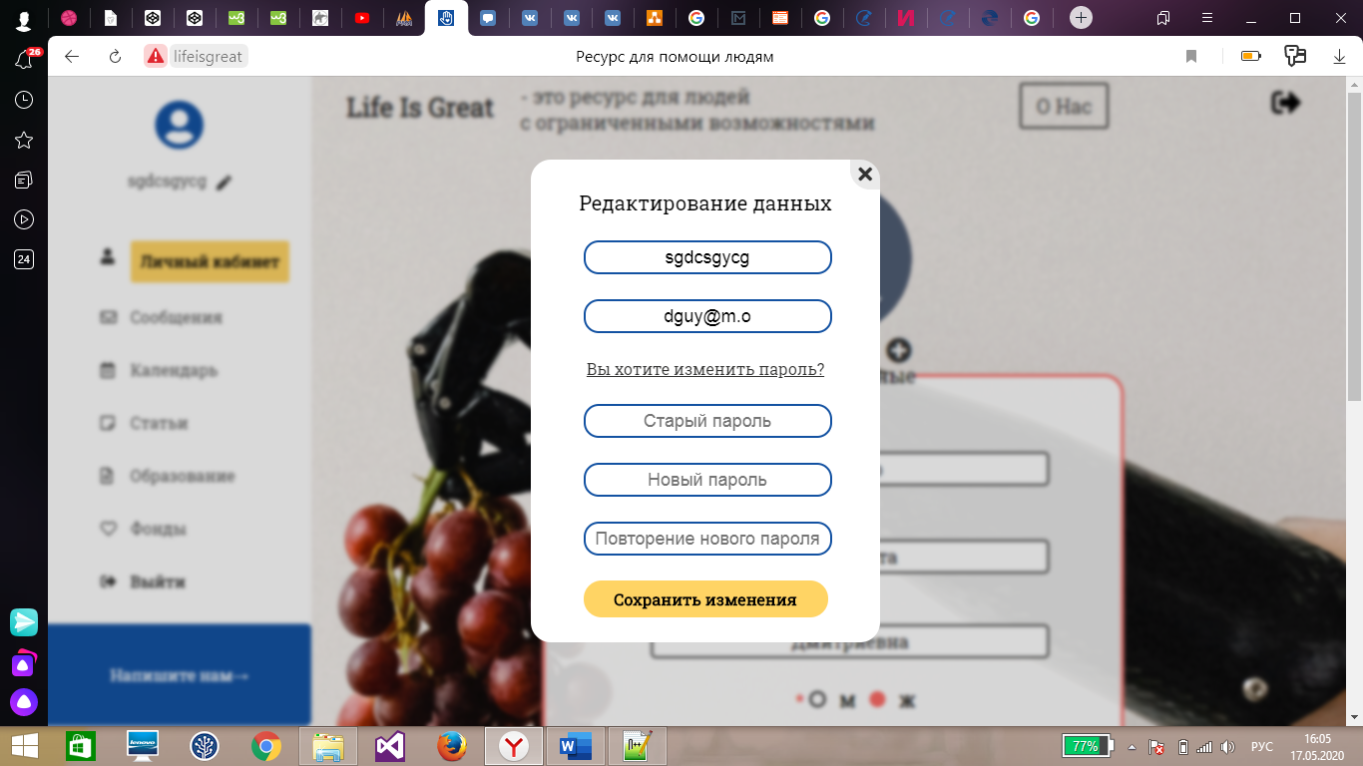Рисунок 28 – Пример оформления формы изменения входных данных

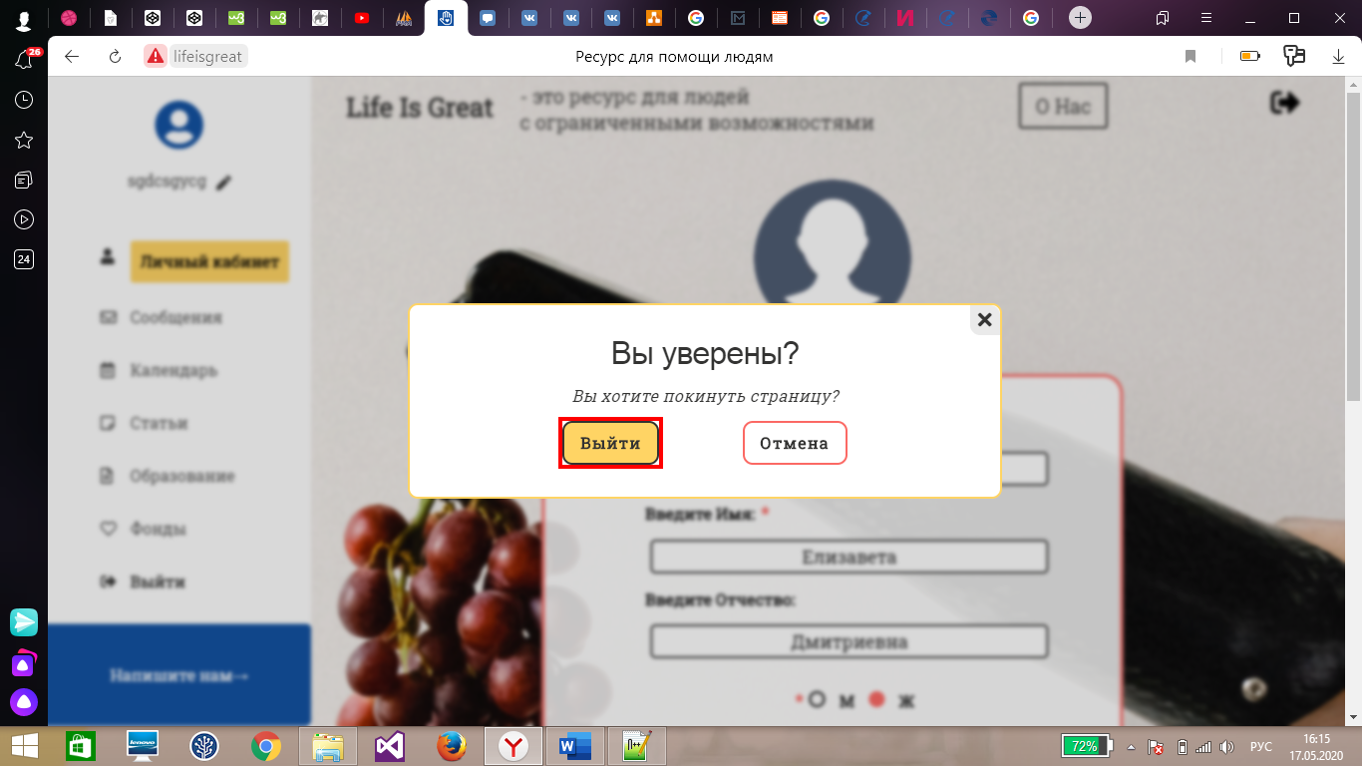Рисунок 29 – Пример оформления формы выхода с веб-ресурса

**4.2.3 Реализация страницы «Сообщения»**

На странице «Сообщения» пользователь видит список всех своих диалогов, реализованного с помощью show_dialogs.php, также у него есть возможность просмотреть сообщения с конкретным пользователем show_message.php и отправить сообщение send_message.php. При просмотре списка диалогов мы видим последнее сообщение в переписке, количество непрочитанных сообщений, логин собеседника и его фото. Пример оформления страницы представлен на рисунке 30.

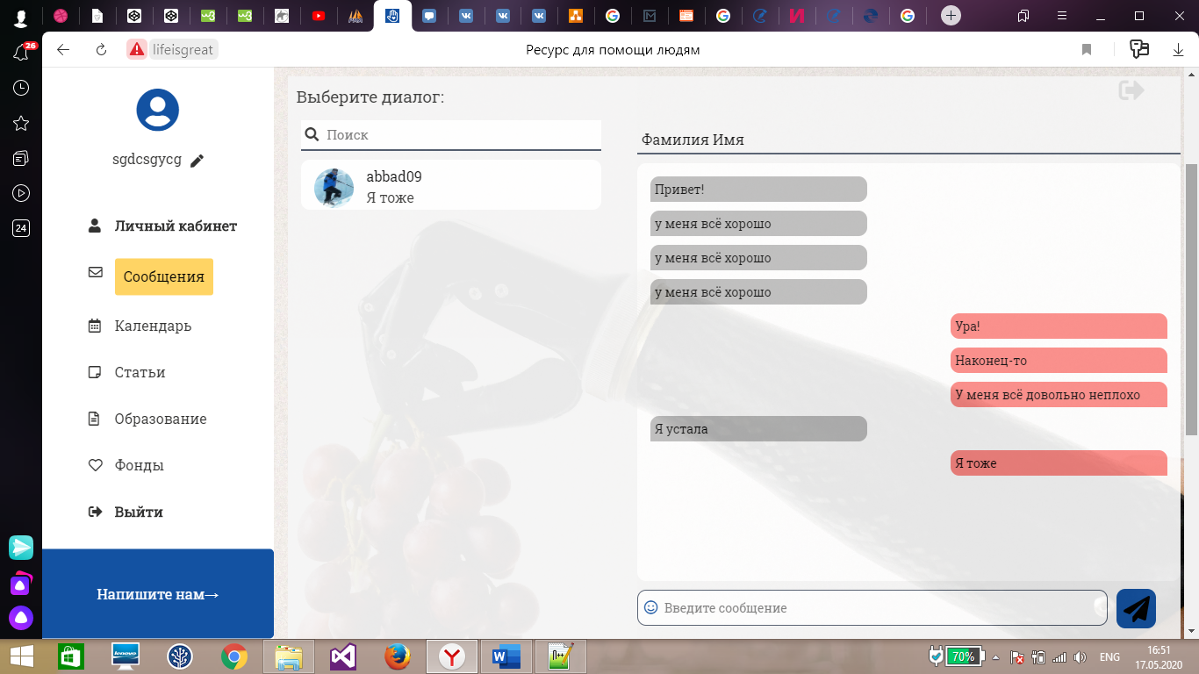

Рисунок 30 – Пример оформления страницы «Сообщения»

**4.2.4 Реализация страницы «Календарь» и модального окна добавления/редактирования просьбы**

На странице отображена дата и планы на сегодня, далее открываем сам календарь. При нажатии пользователь с определенными правами кнопки «Добавить» видим открывающееся модальное окно с элементами, в которые нужно вписать необходимые данные для формирования просьбы. Сам календарь видим на рисунке 31, а модальное окно на рисунке 32.

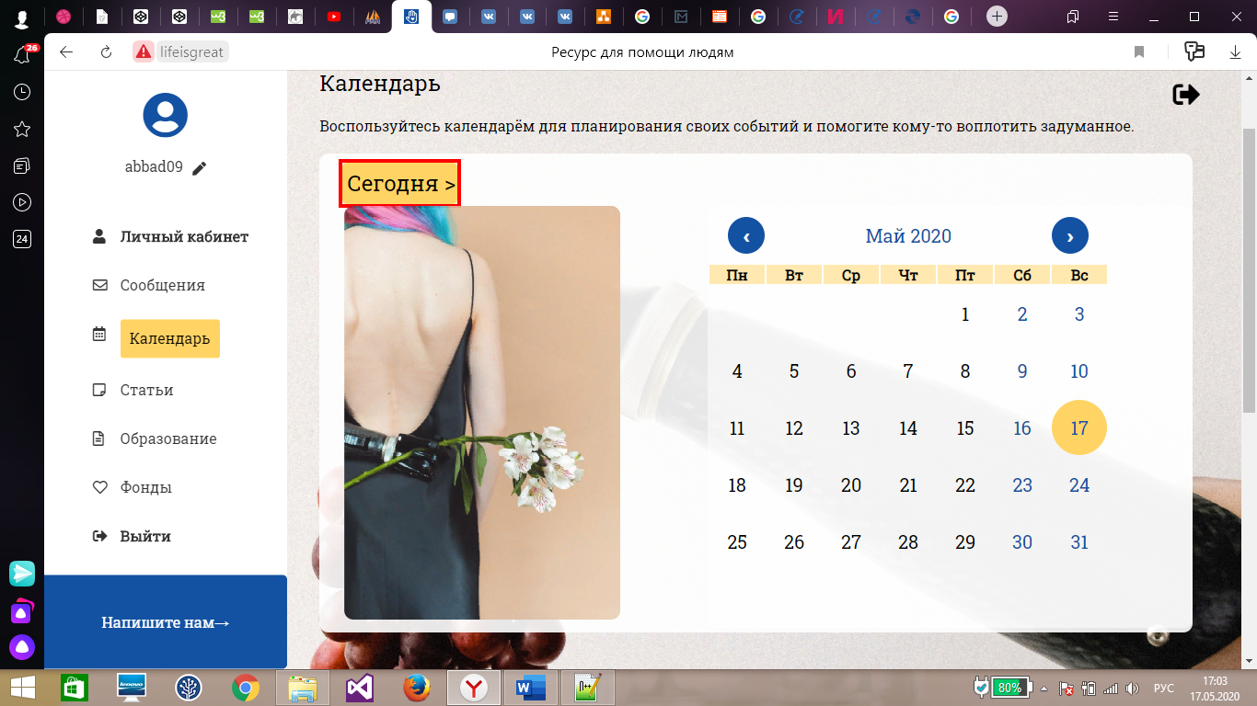

Рисунок 31 – Пример оформления страницы «Календарь»

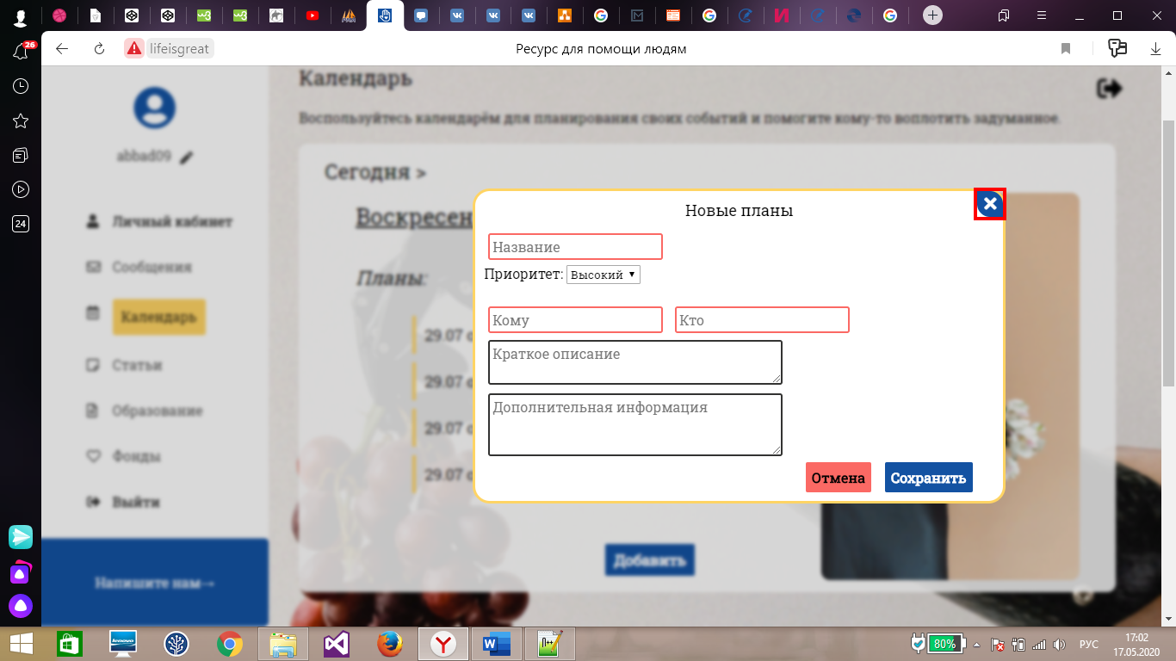Рисунок 32 – Пример оформления модального окна для добавления/редактирования просьб

**4.2.5 Реализация страницы «Статьи» и модального окна добавления/редактирования статьи**

Для создания страницы «Статьи» с отображением различных статей были использованы файлы notes.php и show_post.php. Пример отображения страницы представлен на рисунке 33. Просмотр определенной статьи осуществляется в новой вкладке посредством файла post.php. Так как только пользователи с определенной ролью могут добавлять, редактировать и удалять статьи, то для всех остальных данный функционал скрыт. Пример оформления модального окна для добавления/редактирования статьи представлен на рисунке 34. Чтобы у пользователя была возможность самому оформить текст статьи был прикреплен текстовый редактор ckeditor.

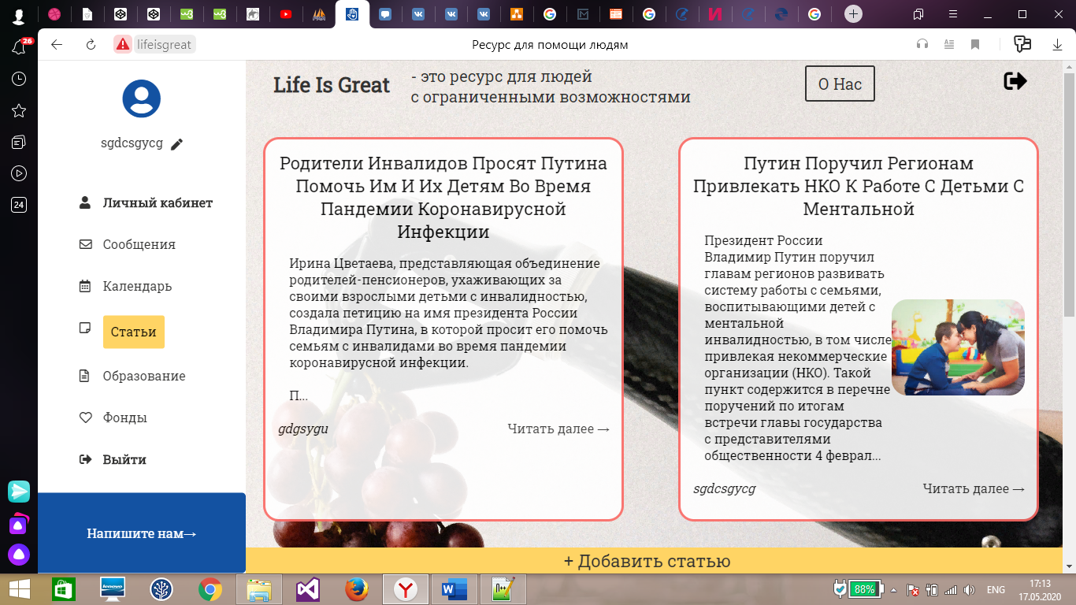Рисунок 33 – Пример оформления страницы «Статьи» для Врача

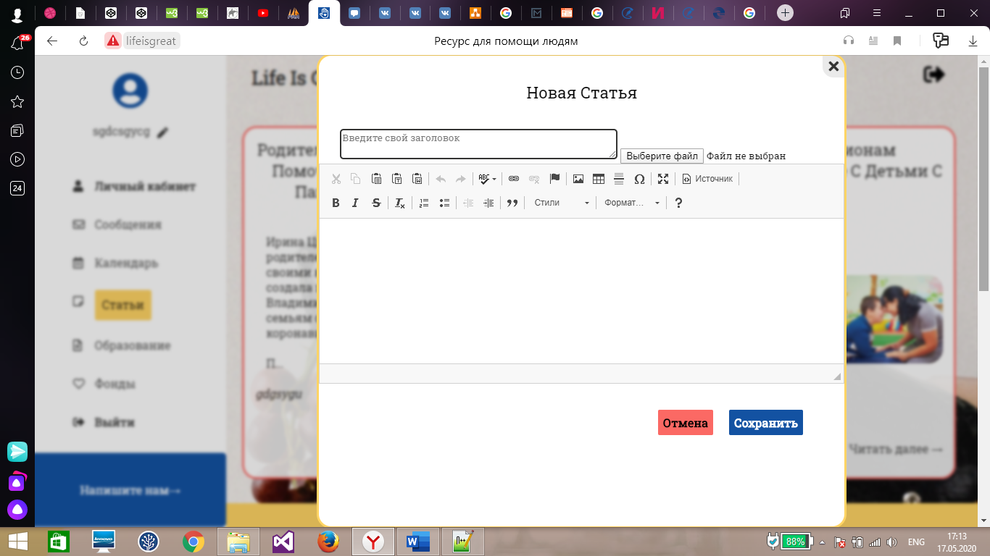Рисунок 34 – Пример оформления модального окна для добавления/редактирования статей

**4.2.5 Реализация страниц «О Нас», «Образование» и «Фонды».**

Примеры реализации представлены на рисунках 35, 36 и 37 соответственно.

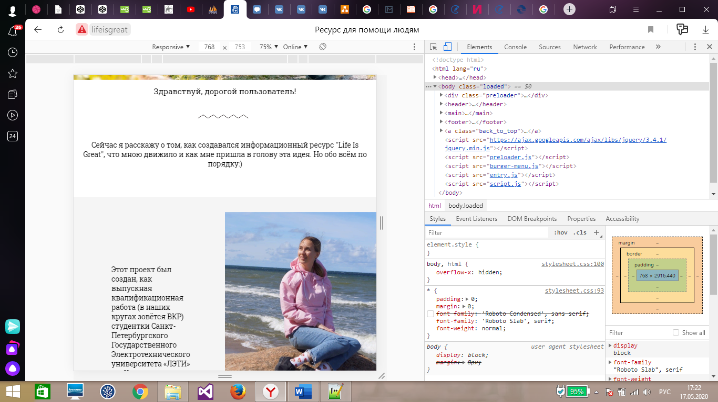

Рисунок 35 – Пример оформления страницы «О Нас»

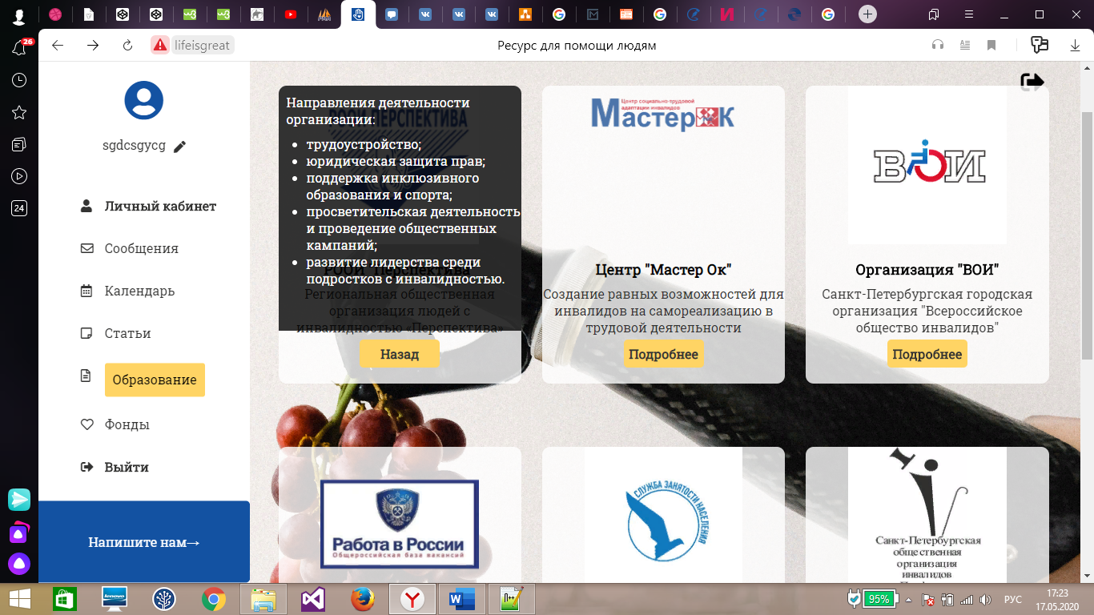Рисунок 36 – Пример оформления страницы «Образование»

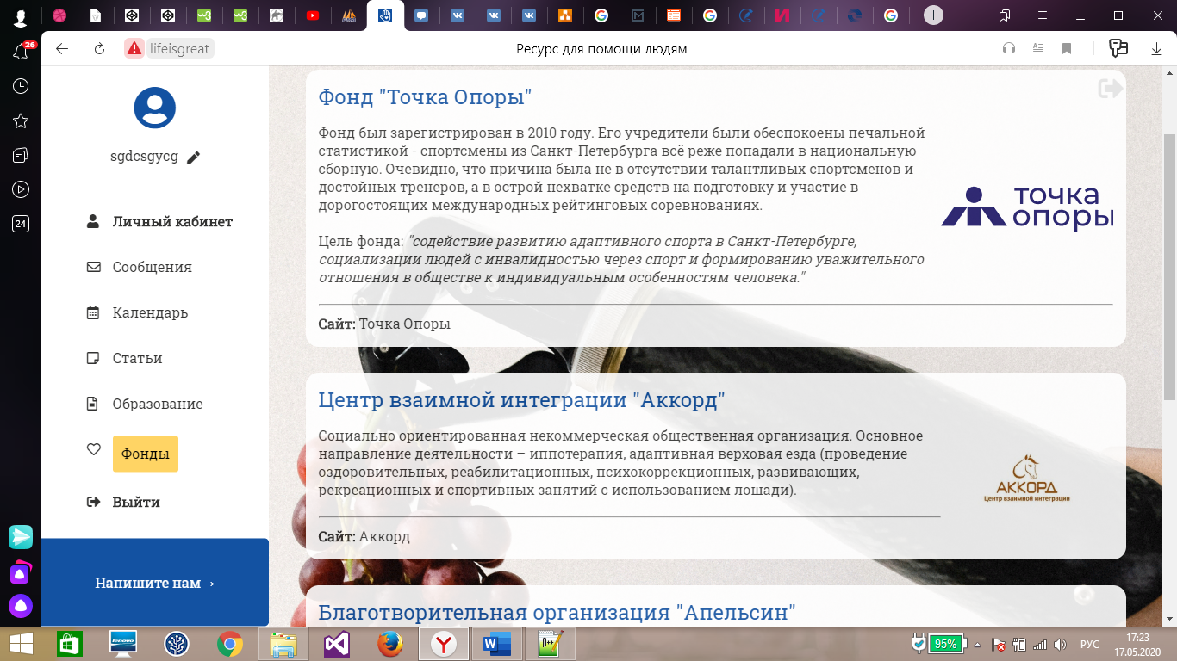Рисунок 37 – Пример оформления страницы «Фонды»

**4.3. Тестирование**

**4.3.1 Адаптивность**

Все страницы адаптированы под основные типы размеров экранов (мобильный телефон, планшет, ноутбук и стационарный компьютер). Проверка осуществлялась за счет применения инструментов разработчика. Примеры отображения представлены на рисунках 38, 39 и 40 соответственно (пример отображения на ноутбуке представлен на рисунке 27).

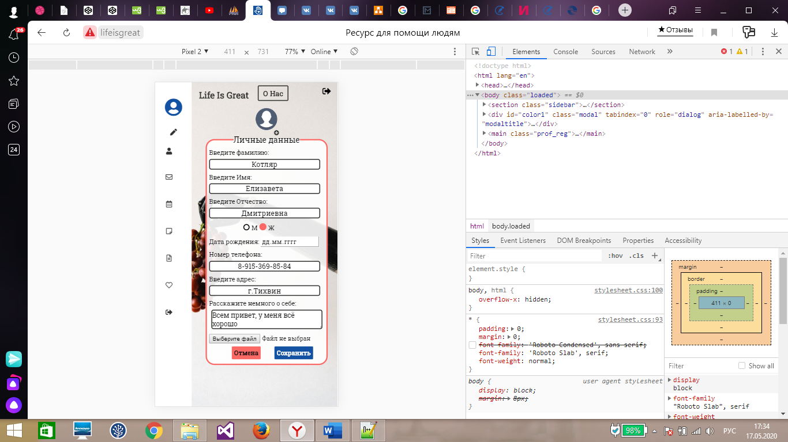

Рисунок 38 – Пример отображения страницы на мобильном устройстве

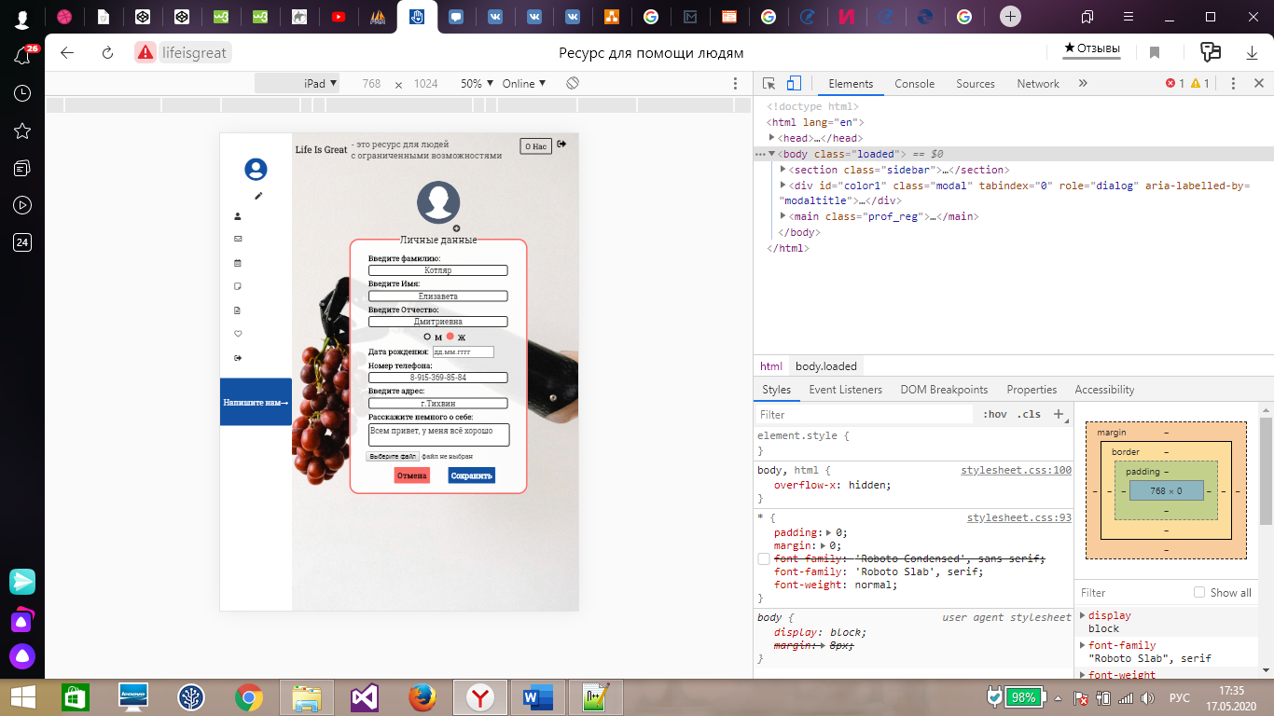

Рисунок 39 – Пример отображения страницы на планшете

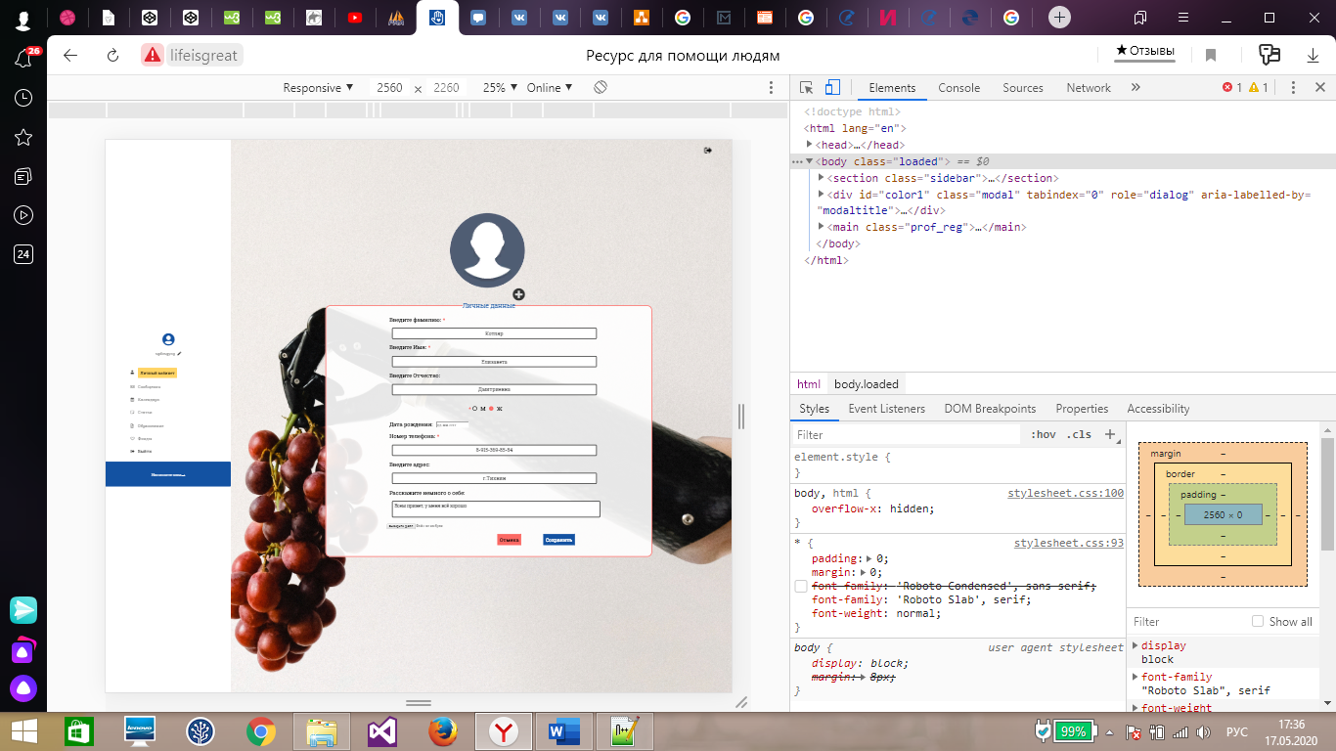

Рисунок 40 – Пример отображения страницы на стационарном компьютере

**4.3.2 Кроссбраузерность**

Продукт является кроссбраузерным, было проверено с помощью открытия данного веб-сайта в различных браузерах.

**4.3.3 Соответствие требованиям о веб-ресурсах для людей с ограниченными возможностями**

* все сочетания цветов проверены с помощью ресурса webaim.org, их коэффициент контрастности не ниже 7:1;
* все функциональные элементы доступны с клавиатуры;
* отображаются всплывающие подсказки;
* для всех элементов ввода данных понятно и отображено их назначение;
* цвета не являются единственными средством передачи информации;
* доступно увеличение текста в пределах до 200%;
* активный элемент дополнен эффектами, чтобы легко было идентифицировать свое положение относительно веб-страницы;
* графические файлы снабжены поясняющим текстом.

**4.3.4 Отображение сообщений об ошибках**

* при некорректно введенных данных при регистрации или входе отображается текст ошибки, и данные в базу не заносятся (пример отображен на рисунке 41);

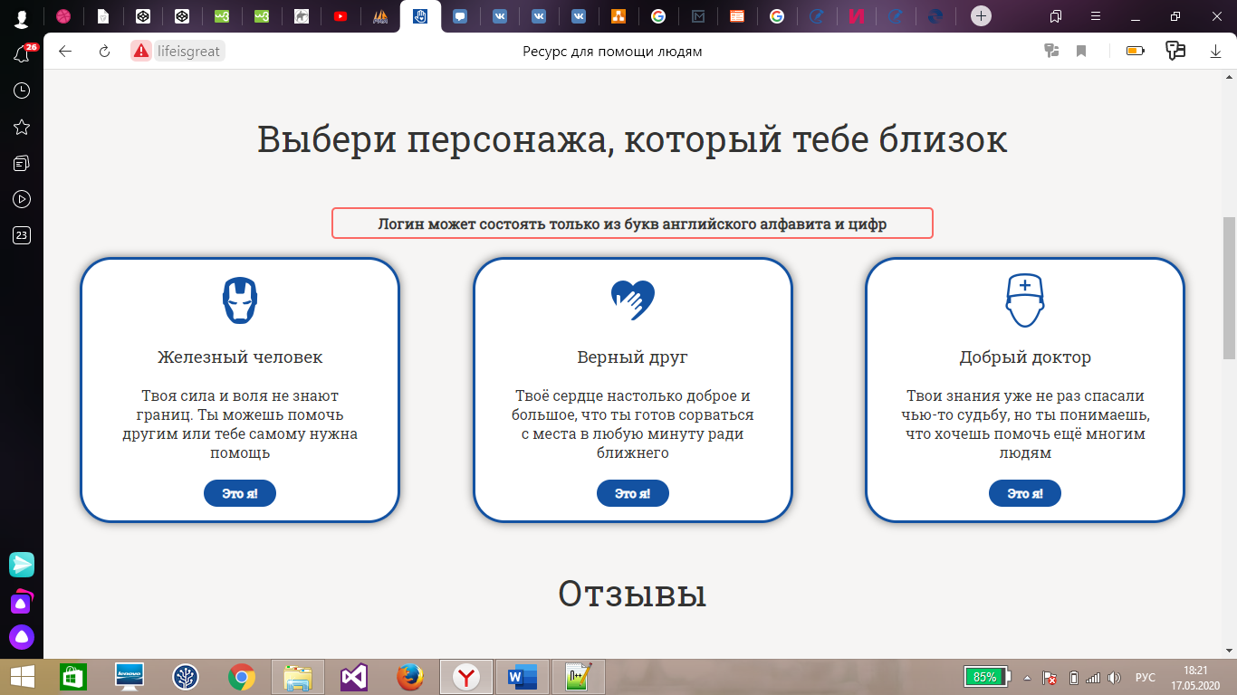

Рисунок 41 – Пример отображения текста ошибки

* при некорректно введенных данных при редактировании и добавлении входных и личных данных также отображается текст ошибки, данные в базе не изменяются и не заносятся;
* при добавлении и редактировании статьи нельзя оставить пустыми поля «Заголовок» и «Текст статьи», система не даст сохранить статью;
* при введении некорректных данных в добавлении/редактировании данных в календаре отображается текст ошибки, данные в базу не заносятся.

**5 Экономическое обоснование вкр**

**5.1 Трудоемкость выполняемых работ**

Отобразим данные о трудоемкости выполняемых работ в таблице 1.

Таблица 1 – Трудоемкость выполняемых работ

|  |  |  |  |
| --- | --- | --- | --- |
| № | Этапы работ | Трудоемкость *t0* чел./дни | |
| Руководитель | Студент |
| 1 | Анализ предметной области | 1 | 14 |
| 2 | Постановка задачи | - | 6 |
| 3 | Разработка ТЗ | - | 8 |
| 4 | Проектирование БД | - | 5 |
| 5 | Разработка веб-ресурса | - | 25 |
| 6 | Тестирование | - | 2 |
| 7 | Экономическое обоснование | - | 2 |
| 8 | Оформление пояснительной записки | 2 | 3 |
| 9 | Сдача проекта | 1 | 1 |
| ИТОГО | | 4 | 66 |

В трудоемкости выполняемых работ учитывается фактическое время, которое было затрачено на выполнение каждого этапа. Исходя из полученных результатов, для выполнения всех работ по проекту студенту необходимо затратить 66 дней, а руководителю – 4 дня.

**5.2 Расчет заработной платы и отчислений на социальные нужды**

На основе данных из таблицы 1 и ставки соответствующих исполнителей определим расходы на основную и дополнительную заработные платы, а также на отчисления на социальные нужды.

Определим дневную ставку заработной платы для всех исполнителей:

* ставка научного руководителя:
$$С_{рук}=\frac{25000}{21}=1190 руб./день$$

* ставка студента (принимаем заработную плату инженера):

$$С_{и}=\frac{15000}{21}=714 руб./день$$

Расходы на основную заработную плату рассчитываются по формуле (1):

|  |  |
| --- | --- |
| $$З_{осн.з/пл}=\sum_{i=1}^{k}{T_{i}*C_{i}},$$ | (1) |

где $З_{осн.з/пл}$– расходы на основную заработную плату исполнителей (руб.); *k* – количество исполнителей; $T_{i}$– время, затраченное *i*-м исполнителем на проведение исследования (дни или часы); $C_{i}$– ставка *i*-го исполнителя (руб./день). Получаем:

$$З_{осн.з/пл}=4*1190+66*714=51884 руб.$$

Расходы на дополнительную заработную плату исполнителей рассчитывают по формуле (2):

|  |  |
| --- | --- |
| $$З_{доп.з/пл}=З_{осн.з/пл}*\frac{Н_{доп}}{100\%},$$ | (2) |

где $З_{доп.з/пл}$– расходы на дополнительную заработную плату исполнителей (руб.); $З_{осн.з/пл}$– расходы на основную заработную плату исполнителей (руб.); $Н_{доп}$– норматив дополнительной заработной платы (%). Получаем:

$$З_{доп.з/пл}=51884*\frac{14\%}{100\%}=7264 руб.$$

Отчисления на страховые взносы на обязательное социальное, пенсионное и медицинское страхование с основной и дополнительной заработной платой рассчитывается по формуле (3):

|  |  |
| --- | --- |
| $$З_{соц}={(З}_{осн.з/пл}+З_{доп.з/пл})*\frac{Н_{соц}}{100\%},$$ | (3) |

где $З_{соц}$– отчисления на социальные нужды с заработной платы (руб.); $З_{осн.з/пл}$– расходы на основную заработную плату исполнителей (руб.); $З_{доп.з/пл}$– расходы на дополнительную заработную плату исполнителей (руб.); $Н_{соц}$– норматив отчислений на страховые взносы на обязательное социальное, пенсионное и медицинское страхование (%). Получаем:

$$З_{соц}=(51884+7264)*\frac{30\%}{100\%}=17744 руб.$$

**5.3 Затраты на приобретение сырья и материалов**

В процессе работы над выпускной квалификационной работой была приобретена бумага офисная для печати и картридж для принтера. Затраты на сырье и материалы рассчитываются по формуле (4):

|  |  |
| --- | --- |
| $$З_{м}=\sum_{l=1}^{L}{G_{l}*Ц_{l}}*(1+\frac{Н_{т.з}}{100\%}),$$ | (4) |

где $З_{м}$– затраты на сырье и материалы (руб.); *l* – индекс вида сырья; $G_{l}$– норма расхода *l*-го материала на единицу продукции (ед.); $Ц_{l}$– цена приобретения единицы *l*-го материала (руб./ед.); $Н_{т.з.}$– норма транспортно-заготовительных расходов (%), в рамках данной работы принимается равной 10%.

Для удобства оформим расчет в таблице 2.

Таблица 2 – Затраты на сырье и материалы

|  |  |  |  |  |
| --- | --- | --- | --- | --- |
| Изделие | Тип | Норма расхода на изделие, ед. | Цена за единицу, руб. | Сумма на изделие, руб. |
| Бумага офисная | Формат А4 | 1 | 260 | 260 |
| Картридж для принтера | Черный | 1 | 1150 | 1150 |
| Транспортно-заготовительные расходы | | | | 141 |
| ИТОГО | | | | 1551 |

В конечном итоге затраты на приобретение сырья и материалов составляют 1551 руб.

**5.4 Затраты на услуги сторонних организаций**

Для обеспечения стабильной работы необходимо воспользоваться электроэнергией и услугами доступа в Интернет. Были выбраны компании АО «Петербургская сбытовая компания» и ПАО «Ростелеком» по тарифу «Технологии доступа» с платой 550 руб./мес.

Услуги сторонних организаций рассчитываются по их фактической стоимости за вычетом НДС (20%) по формуле (5):

|  |  |
| --- | --- |
| $$З_{у.ст.орг}=\sum_{l}^{L}{(З_{l})},$$ | (5) |

где $З_{у.ст.орг}$– затраты на услуги сторонних организаций (руб.); *L* – количество сторонних услуг; $З_{l}$– стоимость *l*-ой услуги сторонней организации (руб.).

Затраты приведены в таблице 3.

Таблица 3 – Затраты на услуги сторонних организаций

|  |  |  |  |  |  |  |  |
| --- | --- | --- | --- | --- | --- | --- | --- |
| № | Наименование услуги | Плата за месяц, руб. | Норма времени, дни | Дневная ставка, руб./день | Расход за период, кВт.ч | Тариф, руб./кВтч | Сумма, руб. |
| 1 | Электроэнергия | - | 66 | - | 68 | 3.32 | 226 |
| 2 | Интернет | 550 | 66 | 18 | - | - | 1188 |
| ИТОГО | | | | | | | 1414 |

**5.5 Амортизационные отчисления**

Используемое в работе оборудование и его цену укажем в таблице 4.

Таблица 4 – Затраты на оборудование

|  |  |  |
| --- | --- | --- |
| № | Наименование | Цена, руб/шт |
| 1 | Ноутбук Lenovo G50-80 (Core i3) | 21990 |
| 2 | Принтер МФУ Canon PIXMA MG2140 | 2270 |

Определим амортизационные отчисления по основному средству *i* за год по формуле (6):

|  |  |
| --- | --- |
| $$А_{i}=Ц_{п.н.i}*\frac{Н_{ai}}{100},$$ | (6) |

где $А_{i}$- амортизационные отчисления за год по i-му основному средству (руб.), $Ц_{п.н.i}$– первоначальная стоимость i-го основного средства (руб.), $Н_{аi}$– годовая норма амортизации i-го основного средства (%), которая рассчитывается по формуле (7):

|  |  |
| --- | --- |
| $$Н_{ai}=\frac{1}{Т_{норм}}*100\%,$$ | (7) |

где $Т_{норм}$- нормативный срок службы (год).

Результат расчетов представлен в таблице 5. Срок полезного использования определен на основании Постановления Правительства РФ от 01.01.2002 N 1 (ред. от 28.04.2018) «О Классификации основных средств, включаемых в амортизационные группы».

Таблица 5. Расчет амортизационных отчислений за год

|  |  |  |  |  |
| --- | --- | --- | --- | --- |
| Устройство | Первоначальная стоимость, (руб.) | Срок полезного использования (год) | Годовая норма амортизации (%) | Амортизационные отчисления за год (руб.) |
| Ноутбук Lenovo G50-80 (Core i3) | 21990 | 5 | 20 | 4398 |
| Принтер МФУ Canon PIXMA MG2140 | 2270 | 5 | 20 | 454 |

Амортизационные отчисления по *i*-ому основному средству, используемому студентом при работе над ВКР рассчитаны по формуле (8):

|  |  |
| --- | --- |
| $$А_{iВКР}=А_{i}*\frac{Т_{iВКР}}{12},$$ | (8) |

где $А_{i ВКР}$– амортизационные отчисления по i-му основному средству, используемому студентом в работе над ВКР (руб.); $А_{i}$– амортизационные отчисления за год по i-му основному средству (руб.); $Т_{i ВКР}$– время, в течение которого студент использует i-ое основное средство (мес.).

Полученные значения расходов на амортизационные отчисления по оборудованию, используемому при работе над ВКР, внесены в таблицу 6.

Таблица 6. Расчет амортизационных отчислений при работе над ВКР

|  |  |  |  |
| --- | --- | --- | --- |
| Устройство | Амортизационные отчисления за год (руб.) | Время выполнения ВКР (мес.) | Амортизационные отчисления (руб.) |
| Ноутбук Lenovo G50-80 (Core i3) | 4398 | 2,5 | 916 |
| Принтер МФУ Canon PIXMA MG2140 | 454 | 2,5 | 95 |
| ИТОГО | | | 1011 |

**5.6 Оценка накладных расходов**

Накладные расходы – это дополнительные к основным затратам расходы, которые необходимы для обеспечения процессов производства, связанные с управлением, обслуживанием, содержанием и эксплуатацией оборудования.

Накладные расходы рассчитаны по формуле (9):

|  |  |
| --- | --- |
| $$З_{накл.расх.}=\left(З_{осн.з/пл}+З_{доп.з/пл}\right)∙\frac{Н_{накл.расх.}}{100},$$ | (9) |

${где З}_{накл.расх}$– накладные расходы (руб.), $З_{осн.з /пл}$– расходы на основную заработную плату исполнителей (руб.), $З_{доп.з/ пл}$– расходы на дополнительную заработную плату исполнителей (руб.), $Н_{накл.расх}$– процент накладных расходов (%), в рамках данной работы принимается равным 20%.

Было получено, что накладные расходы равны:

$$З_{накл.расх.}=\left(51884 руб. + 7264 руб.\right)∙\frac{20}{100}=11830 руб.$$

**5.7 Расчет полной себестоимости работы**

Был произведен полный расчет себестоимости полного разработки и его структура себестоимости. Результаты были представлены в таблице 7.

Таблица 7. Смета затрат на ВКР

|  |  |  |  |
| --- | --- | --- | --- |
| № | Наименование статьи | Сумма (руб.) | Структура себестоимости, (%) |
| 1 | Расходы на оплату труда | 59148 | 63,81 |
| 2 | Отчисления на социальные нужды | 17744 | 19,14 |
| 3 | Материалы | 1551 | 1,67 |
| 4 | Затраты по работам, выполняемым сторонними организациями | 1414 | 1,53 |
| 5 | Амортизационные отчисления | 1011 | 1,09 |
| 6 | Накладные расходы | 11830 | 12,76 |
| ИТОГО | | 92698 | 100 |

В результате анализа расчета затраты на разработку составляют 92698 руб.

**Выводы по разделу**

В данном разделе была подсчитана полная себестоимость разработки для ВКР. Первой по количеству затрат была статья «Расходы на оплату труда». В процентном соотношении, она составила 63,81% от общей себестоимости разработки. Следом идет статья «Отчисление на социальные нужды», составляющая 19,14% от общей себестоимости. Общие затраты на данную разработку составили 92698 руб.

**заключение**

В результате выпускной квалификационной работы был реализован информационный ресурс для людей с ограниченными возможностями. Основным его назначением является соответствие требованиям доступности для того, чтобы все люди могли коммуницировать, просвещаться за прочтением интересных и важных статей, а также для оказания людям с ОВР необходимой им помощи.

При разработке данного веб-ресурса были окончательно сформированы знания о проектировании и способах реализации веб-сайтов посредством элементов «фронтэнд», а это язык разметки HTML, каскадная таблица стилей CSS, язык программирования JavaScript с его библиотекой jQuery и объектным представлением документов DOM. Была реализована серверная часть «бэкэнд» с помощью языка программирования PHP, подключение к СУБД MySQL, использованы запросы на языке SQL.

Эта работа является достаточно перспективной, так как на данный момент мало ресурсов, которые отвечают вопросам доступности для всех пользователей. Благодаря возможной модификации можно больше популяризировать систему, обратить внимание людей на данную проблему и конечно помочь многим инвалидам не только социализироваться, но и осознать, что они не одни, есть те, кто хочет и может им помочь. В дальнейшем веб-ресурс сможет сотрудничать с общественными организациями и вести просветительскую деятельность среди жителей нашей страны о жизни незащищенных слоев населения.

**СПИСОК ИСПОЛЬЗОВАННЫХ ИСТОЧНИКОВ**

Отсылка к затекстовой ссылке заключается в квадратные скобки. В тексте ВКР рекомендуется указывать только порядковой номер затекстовой ссылки.

Если в отсылке содержатся сведения о нескольких затекстовых ссылках, то группы сведений разделяются точкой с запятой: [13; 26], [74-78].

Если текст цитируется не по первоисточнику, а по другому документу, то в начале отсылки приводят слова «Цит. по:», например, [Цит. по: 132]. Если дается не цитата, а упоминание чьих-то взглядов, мыслей, идей, но все равно с опорой не на первоисточник, то в отсылке приводят слова «Приводится по:», например, [Приводится по: 108]. Если необходимы страницы, их также можно указать: [Приводится по: 108, с. 27].

**Примеры библиографического описания. В КАЧЕСТВЕ НАЗВАНИЯ ИСТОЧНИКА в примерах приводится вариант, в котором применяется то или иное библиографическое описание**

1. Иванов И.И. Книга одного-трех авторов. М.: Издательство, 2010. 000 с.

2. Книга четырех авторов / И.И. Иванов, П.П. Петров, С.С. Сидоров, В.В. Васильев. СПб.: Издательство, 2010. 000 с.

3. Книга пяти и более авторов / И.И. Иванов, П.П. Петров, С.С. Сидоров и др. СПб.: Издательство, 2010. 000 с.

4. Описание книги под редакцией / под ред. И.И. Иванова СПб., Издательство, 2010. 000 с.

5. Иванов И.И. Описание учебного пособия и текста лекций: учеб. пособие. СПб.: Изд-во СПбГЭТУ «ЛЭТИ», 2010. 000 с.

6. Описание методических указаний / сост.: И.И. Иванов, П.П. Петров. СПб.: Изд-во СПбГЭТУ «ЛЭТИ», 2010. 000 с.

7. Иванов И.И. Описание статьи с одним-тремя авторами из журнала // Название журнала. 2010, вып. (№) 00. С. 000–000.

8. Иванов И.И., Петров П.П., Сидоров С.С., Васильев В.В. / Описание статьи с четырьмя авторами из журнала // Название журнала. 2010, вып. (№) 00. С. 000–000.

8. Описание статьи с пятью и более авторами из журнала / И.И. Иванов, П.П. Петров, С.С. Сидоров и др. // Название журнала. 2010, вып. (№) 00. С. 000–000.

9. Иванов И.И. Описание тезисов доклада с одним-тремя авторами / Название конференции: тез. докл. III международной науч.-техн. конф., СПб, 00–00 янв. 2010 г. / СПбГЭТУ «ЛЭТИ», СПб, 2010, С. 000–000.

10. Описание тезисов доклада с четырьмя и более авторами / И.И. Иванов, П.П. Петров, С.С. Сидоров и др. // Название конференции: тез. докл. III международной науч.-техн. конф., СПб, 00–00 янв. 2010 г. / СПбГЭТУ «ЛЭТИ», СПб, 2010, С. 000–000.

12. ГОСТ 0.0–00. Описание стандартов. М.: Изд-во стандартов, 2010.

13. Пат. RU 00000000. Кл. Х. 00. Описание патентных документов / И.И. Иванов, П.П. Петров, С.С. Сидоров. Опубл. 00.00.2010. Бюл. № 00.

14. Иванов И.И. Описание авторефератов диссертаций: автореф. дисс. канд. техн. наук / СПбГЭТУ «ЛЭТИ», СПб, 2010.

15. Описание федерального закона: Федер. закон [принят Гос. Думой 00.00.2010] // Собрание законодательств РФ. 2010. № 00. Ст. 00. С. 000–000.

16. Описание федерального постановления: постановление Правительства Рос. Федерации от 00.00.2010 № 00000 // Опубликовавшее издание. 2010. № 0. С. 000–000.

17. Описание указа: указ Президента РФ от 00.00.2010 № 00 // Опубликовавшее издание. 2010. № 0. С. 000–000.

**Ссылки на электронные ресурсы**

Сведения приводят в следующей последовательности: системные требования, сведения об ограничении доступности, дату обновления документа или его части, электронный адрес, дату обращения к документу.

Электронный адрес и дату обращения к документу приводят всегда. Дата обращения к документу – та дата, когда человек, составляющий ссылку, данный документ открывал, и этот документ был доступен. Системные требования приводят в том случае, когда для доступа к документу нужно специальное программное обеспечение, например Adobe Acrobat Reader, Power Point и т.п.

Сведения ограничения доступа приводят в том случае, если доступ к документу возможен, например, из какого-то конкретного места (локальной сети, организации, для сети которой доступ открыт), только для зарегистрированных пользователей и т.п. В описании в таком случае указывают: «Доступ из …», «Доступ для зарегистрированных пользователей» и др. Если доступ свободен, то в сведениях не указывают ничего.

Дата обновления документа или его части указывается в том случае, если она зафиксирована на сайте. Если дату обновления установить нельзя, то не указывается ничего.

1. Бахтин М.М. Творчество Франсуа Рабле и народная культура средневековья и Ренессанса. – 2-е изд. – М.: Худож. лит., 1990. – 543 с. [Электронный ресурс]. URL: <http://www.philosophy.ru/library/bahtin/rable.html#_ftn1> (дата обращения: 05.10.2008).
2. Борхес Х.Л. Страшный сон // Письмена Бога: сборник. – М.: Республика, 1992. – 510 с. [Электронный ресурс]. URL: <http://literature.gothic.ru/articles/nightmare.htm> (дата обращения: 20.05.2008).
3. Белоус Н.А. Прагматическая реализация коммуникативных стратегий в конфликтном дискурсе // Мир лингвистики и коммуникации: электронный научный журнал. – 2006. – № 4 [Электронный ресурс]. URL: <http://www.tverlingua.by.ru/archive/005/5_3_1.htm> (дата обращения: 15.12.2007).
4. Орехов С.И. Гипертекстовый способ организации виртуальной реальности // Вестник Омского государственного педагогического университета: электронный научный журнал. – 2006 [Электронный ресурс]. Систем. требования: Adobe Acrobat Reader. – URL: <http://www.omsk.edu/article/vestnik-omgpu-21.pdf> (дата обращения: 10.01.2007).
5. Новикова С.С. Социология: история, основы, институционализация в России. – М.: Московский психолого-социальный институт; Воронеж: Изд-во НПО «МОДЭК», 2000. – 464 с. [Электронный ресурс]. Систем. требования: Архиватор RAR. – URL: <http://ihtik.lib.ru/edu_21sept2007/edu_21sept2007_685.rar> (дата обращения: 17.05.2007).
6. Панасюк А.Ю. Имидж: определение центрального понятия в имиджелогии // Академия имиджелогии. – 2004. – 26 марта [Электронный ресурс]. URL: <http://academim.org/art/pan1_2.html> (дата обращения: 17.04.2008).